**РОСЖЕЛДОР**

**ФЕДЕРАЛЬНОЕ ГОСУДАРСТВЕННОЕ БЮДЖЕТНОЕ ОБРАЗОВАТЕЛЬНОЕ УЧРЕЖДЕНИЕ**

**ВЫСШЕГО ОБРАЗОВАНИЯ**

**СИБИРСКИЙ ГОСУДАРСТВЕННЫЙ УНИВЕРСИТЕТ**

**ПУТЕЙ СООБЩЕНИЯ (СГУПС)**

|  |  |  |  |
| --- | --- | --- | --- |
| **К защите:** |  |  | |
| **Заведующий кафедрой** | **Информационные** | |
| **технологии транспорта** | | |
|  | д-р техн. наук, проф. | |
|  |  | В. И. Хабаров | |
| *подпись* |  | *инициалы, фамилия* | |
|  |  |  | |
| *дата* |  |  | |

**ВЫПУСКНАЯ КВАЛИФИКАЦИОННАЯ РАБОТА (БАКАЛАВРСКАЯ РАБОТА)**

|  |  |  |  |  |  |  |
| --- | --- | --- | --- | --- | --- | --- |
| **Тема:** | Разработка мобильного приложения «Путеводитель по живописным местам | | | | | |
|  | Горного Алтая» | | | | | |
|  | |  | БР.БИСТ.14.2022 |  |  |
|  | |  | *шифр документа* |  |  |

|  |  |  |  |  |  |  |
| --- | --- | --- | --- | --- | --- | --- |
|  |  | **Выполнил** |  |  |  | **Руководитель** |
|  |  | Е. С. Нежинская |  |  |  | канд. техн. наук, доц.  А. О. Коломеец |
| *подпись* |  | *инициалы, фамилия* |  | *подпись* |  | *инициалы, фамилия* |
|  |  |  |  |  |  |  |
| *дата* |  |  |  | *дата* |  |  |

|  |  |  |  |  |
| --- | --- | --- | --- | --- |
| **Консультанты по разделам** |  |  |  |  |
| 1 |  |  |  |  |
|  |  |  |  |  |
| 2 |  |  |  |  |
|  |  |  |  |  |
| 3 |  |  |  |  |
|  |  |  |  |  |
| Нормоконтролер работы |  |  |  | ст. преп.  Т. А. Распопина |
|  |  | *подпись* |  |  |
|  |  |  |  |  |
|  |  | *дата* |  |  |

**2022 г.**

**СИБИРСКИЙ ГОСУДАРСТВЕННЫЙ УНИВЕРСИТЕТ**

**ПУТЕЙ СООБЩЕНИЯ (СГУПС)**

Факультет: Бизнес-информатики

Кафедра: Информационные технологии транспорта

Направление: 09.03.02 «Информационные системы и технологии»

Профиль: Интеллектуальные транспортные системы

|  |  |
| --- | --- |
|  | ***УТВЕРЖДАЮ****: зав. кафедрой «Информационные технологии транспорта»*  д-р техн. наук, проф.  В. И. Хабаров |
|  | *«____»__________ 2022 г.* |

**З А Д А Н И Е**

**на выполнение выпускной квалификационной работы**

|  |  |  |  |
| --- | --- | --- | --- |
| студенту | Нежинской Елизавете Сергеевне | | |
|  |  | | |
| 1. Тема «Разработка мобильного приложения «Путеводитель по живописным местам Горного Алтая»» утверждена приказом № 203/с от «30» мая 2022 г. | | | |
| 2. Задание выдано «12» мая 2022 г. | | | |
| 3. Срок сдачи законченной работы на кафедру «17» июня 2022 г. | | | |
| 4. Исходные данные: данные, полученные в ходе прохождения преддипломной практики | | | |
| 5. Содержание расчетно-пояснительной записки | | | |
| Наименование разделов и вопросов | | Примерное количество страниц | График (сроки) выполнения |
| Введение | | 2 | 13.05.2022 |
| Аналитическое исследование | | 7 | 13.05.2022 |
| Проектирование информационной системы | | 5 | 15.05.2022 |
| Создание приложения | | 16 | 28.05.2022 |
| Руководство пользователя | | 3 | 30.05.2022 |
| Заключение | | 1 | 01.06.2022 |

6. Содержание и объемы графической части

|  |  |  |
| --- | --- | --- |
| Наименование графического документа (чертежа, схемы, графика) | Количество  листов  формата А1 | График  (сроки)  выполнения |
| Презентация PowerPoint | 15 | 06.06.2022 |

|  |  |  |
| --- | --- | --- |
| Руководитель |  | А. О. Коломеец |
|  | *(подпись, фамилия, И.О.)* |  |
| Задание к использованию принял |  | Е. С. Нежинская |
|  | *(подпись студента)* |  |

УДК 004.41

**АННОТАЦИЯ**

В работе 43 страницы, 43 рисунка, 13 источников.

Ключевые слова: *путеводитель, мобильное приложение, достопримечательность*.

Предметная область – мобильное приложение для поиска туристических мест в Республике Алтай. Приложение работает с достопримечательностями, а также кафе, которые внесены в само приложение. Пользователь может выбрать понравившееся место из галереи приложения, а также по меткам на карте. При выборе достопримечательности пользователь может открыть подробную информацию о месте, а также его сохранить.

**ABSTRACT**

The work contains 43 pages, 43 figures, 13 sources.

Keywords: *travel guide, mobile application, attraction.*

The subject area is a mobile application for finding tourist places in the Altai Republic. The application works with attractions, as well as cafes, which are included in the application itself. The user can choose the place they like from the app gallery, as well as by the labels on the map. When choosing a place of interest, the user can open detailed information about the place, as well as save it.

**ОПРЕДЕЛЕНИЯ, ОБОЗНАЧЕНИЯ И СОКРАЩЕНИЯ**

ИС – информационная система.

ОС – операционная система.

Android – мобильная операционная система компании Google.

Android Studio – среда разработки для создания приложений для операционной системы Android.

Java – объектно-ориентированный язык программирования высокого уровня.

URL (Uniform Resource Locator) – стандарт записи ссылок на объекты в Интернете.

SADT – способ функционального моделирования разработан на базе методологии структурного анализа систем.

IDEF0 – методология функционального моделирования и графическая нотация, предназначенная для формализации и описания бизнес-процессов.

DFD – методология графического структурного анализа, описывающая внешние по отношению к системе источники и адресаты данных, логические функции, потоки данных и хранилища данных, к которым осуществляется доступ.

UML – язык графического описания для объектного моделирования в области разработки программного обеспечения, для моделирования бизнес-процессов, системного проектирования и отображения организационных структур.

ARIS – методология для моделирования бизнес-процессов организаций.

Spring – универсальный фреймворк с открытым исходным кодом для Java-платформы.

Stuts – фреймворк с открытым исходным кодом для создания веб-приложений.

JSP – одна из основных Java web-технологий.

e-commerce – проекты, где используются площадки с онлайн оплатой.

Big Data – обозначение структурированных и неструктурированных данных огромных объёмов и значительного многообразия.

Windows – группа семейств коммерческих проприетарных операционных систем корпорации Microsoft.

Mac – семейство проприетарных операционных систем от компании Apple.

Linux – семейство Unix-подобных операционных систем на базе ядра Linux.

Android TV – операционная система Smart TV, основанная на Android и разработанная Google для телевизоров, цифровых медиаплееров, телеприставок и звуковых панелей.

Android Wear – версия операционной системы Google Android, созданная для умных часов и других носимых устройств.

Android Auto – мобильное приложение, созданное Google для отражения функций устройства Android, например смартфона, на приборной панели автомобиля и головном устройстве развлечений.

Glass – гарнитура для смартфонов на базе Android, разработанная компанией Google.

GIT – система управления версиями.

C++ – компилируемый, статически типизированный язык программирования общего назначения.

Google Play – магазин приложений, а также игр, книг, музыки и фильмов от компании Google.

WYSIWYG – визуальный редактор, форма работы прикладного ПО или веб-интерфейса, в котором работа происходит в виде конечного редактирования.

Drag-and-Drop – возможность захватить мышью элемент и перенести его.

Gradle – система автоматической сборки.

.apk файл – формат архивных исполняемых файлов-приложений для Android.

Google Cloud Platform – предоставляемый компанией Google набор облачных служб, которые выполняются на той же самой инфраструктуре, которую Google использует для своих продуктов.

Google Cloud Messaging – мобильный сервис, разработанный Google, позволяющий разработчикам сторонних приложений передавать уведомления или информацию в приложения, ориентированные на операционную систему Google Android.

App Engine – это облачная вычислительная платформа как сервис для разработки и размещения веб-приложений в центрах обработки данных, управляемых Google.

Android Preview SDK – универсально средство разработки мобильных приложений для операционной системы Android.

ПО – программное обеспечение.

Геолокация - Определение реального географического местоположения электронного устройства.

VPN – технологии, позволяющие обеспечить одно или несколько сетевых соединений поверх другой сети, например, Интернет.

**СОДЕРЖАНИЕ**

Введение 8

1 Анализ предметной области и моделирование бизнес-процессов информационной системы 10

1.1 Описание предметной области 10

1.2 Исследование аналоговых продуктов 10

1.3 Обзор методологий моделирования бизнес-процессов 12

1.4 Моделирование бизнес-процессов 13

2 Проектирование информационной системы 17

2.1 Выбор и обоснование типа информационной системы 17

2.2 Выбор языка программирования и среды разработки 17

2.3 Требования к представлению главной страницы приложения 20

2.4 Требования к системе управления приложением 20

2.5 Требования к видам обеспечения 21

3 Реализация информационной системы 22

3.1 Разработка приложения 22

3.2 Интерфейс приложения 34

4 Руководство пользователя 38

Заключение 41

Список использованных источников 42

## **ВВЕДЕНИЕ**

Многие знают насколько сложно организовать поездку на отдых: всех собрать, состыковать отпуска, выбрать маршрут, забронировать понравившуюся базу отдыха или отель. Из-за этих выматывающих хлопот, к сожалению, на организацию самого досуга на отдыхе энтузиазма уже не хватает.

Данная выпускная квалификационная работа посвящена разработке мобильного приложения «Путеводитель по живописным местам Горного Алтая», которое подразумевает в первую очередь выбор мест для путешествий по их фотографиям, а также представление их на карте Республики Алтай и вывод краткой информации о каждом месте.

Мобильное приложение особенно актуально потому, что позволит выбирать место для путешествий в первую очередь по реальным фотографиям, собранным в галерее, а не по точкам на карте. С помощью этой функции можно посетить именно то место, которое приглянется.

Описанный выше продукт позволит упростить планирование путешествия по Горному Алтаю. Можно будет избежать закрытия выбранного места или тяжелый маршрут, по которому не все смогут добраться до желаемой точки. Дорога, которая не соответствует способностям машины, еще больше может усугубить ситуацию, ведь зачастую приходится возвращаться к начальной точке и искать другой, более подходящий путь. Также можно будет заранее рассчитать все денежные растраты на вход в выбранное место, чтобы точно понимать, по карману ли выйдет отдых или по итогу получится кругленькая сумма.

Предметом выпускной квалификационной работы является мобильное приложение для поиска туристических мест в Республике Алтай.

Целью работы является проектирование и разработка мобильного приложения для поиска туристических мест в Республике Алтай.

Для выполнения поставленной цели необходимо выполнить следующие задачи:

* выбрать предметную область, в которой есть необходимость спроектировать и разработать информационную систему;
* провести моделирования бизнес-процессов предметной области и сформулировать цель проектирования и разработки информационной системы;
* выбрать современные инструментальные средства для проектирования и разработки информационной системы;
* провести разработку, тестирование и апробацию информационной системы;
* в соответствии с нормативными документами подготовить программную документацию на информационную систему.

## **1 Анализ предметной области и моделирование бизнес-процессов информационной системы**

## **1.1 Описание предметной области**

Путеводитель подразумевает представление красивейших мест Горного Алтая на карте Республики Алтай, а также краткую информацию о каждом месте и их фотографии.

В описанном выше приложении будут отображены места, рекомендуемые для посещения в качестве достопримечательности, пункта питания, а также пункта проживания.

Разработанное мобильное приложение поможет узнать самые живописные места Горного Алтая и, конечно же, увеличит их посещаемость. Оно подскажет, как добраться до самого укромного уголка региона. В приложении каждый найдет местечко по душе. Многие из нас любят путешествовать, а разработанное мобильное приложение позволит посетить больше достопримечательностей и не думать о том, куда поехать, где остановиться и перекусить.

## **1.2 Исследование аналоговых продуктов**

Похожий проект уже создан для Новосибирской области и называется wheretogo.nsk. В нем собраны подборки эффектных мест Новосибирска, природы Новосибирска и Новосибирской области, места Академгородка и Бердска. Он представляет собой сайт, на котором расположены картинки красивых мест, а под ними описание. Если это место понравилось пользователю, то он может получить его месторасположение, заплатив определенную сумму денег. На рисунках 1.1 и 1.2 представлен описанный сайт[1].

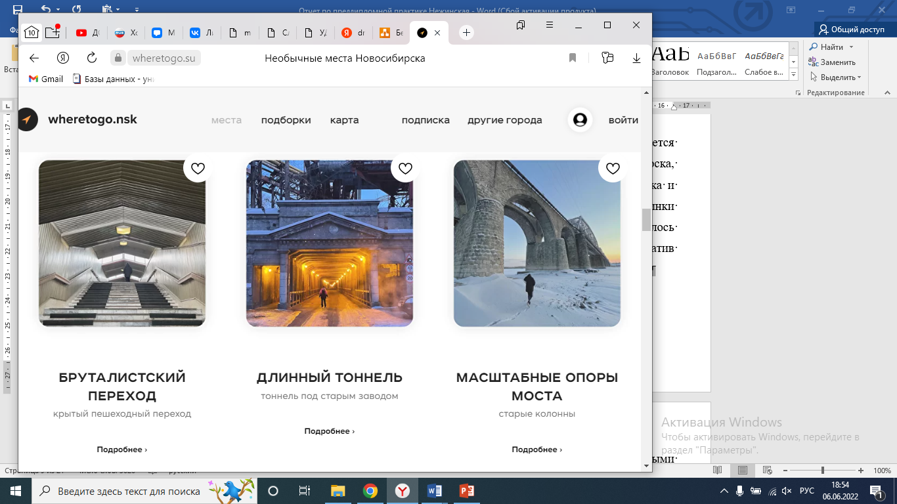

Рисунок 1.1 – Сайт проекта wheretogo.nsk

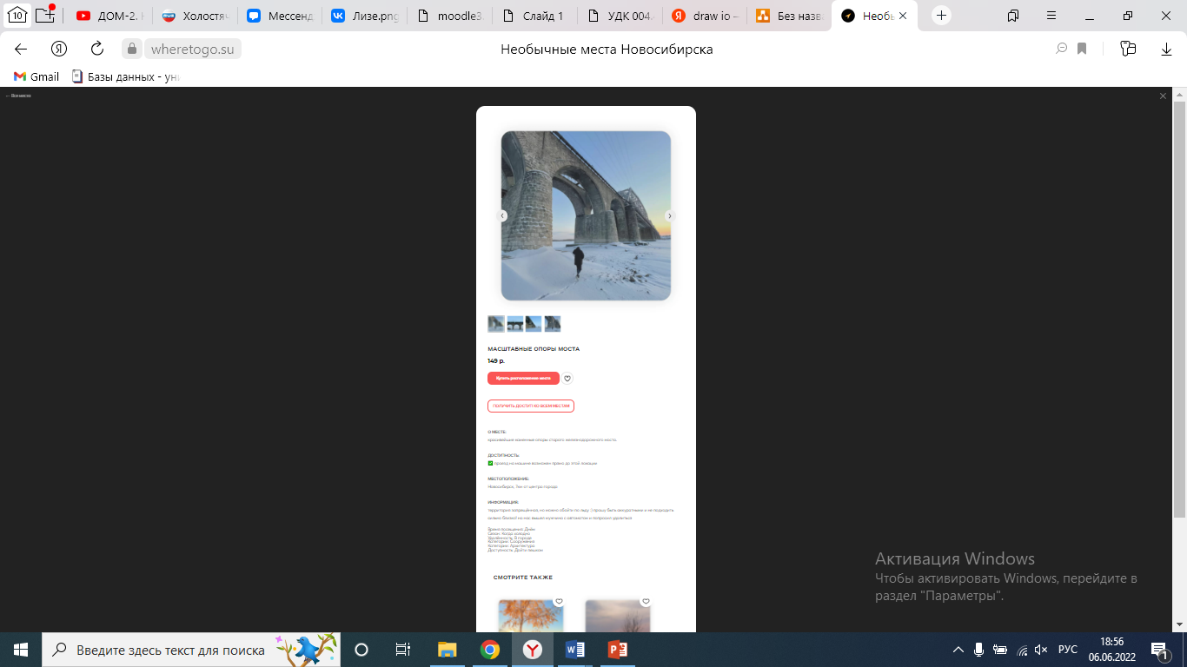

Рисунок 1.2 – Обзор места с сайта wheretogo.nsk

Также для поиска мест можно воспользоваться всевозможными картами, например, 2ГИС, Яндекс навигатор, Google Карты, но поиск будет более затрудненным и менее структурированным, чем с путеводителем. На рисунке 1.3 представлена карта с достопримечательностями Горного Алтая[2, 3, 4].

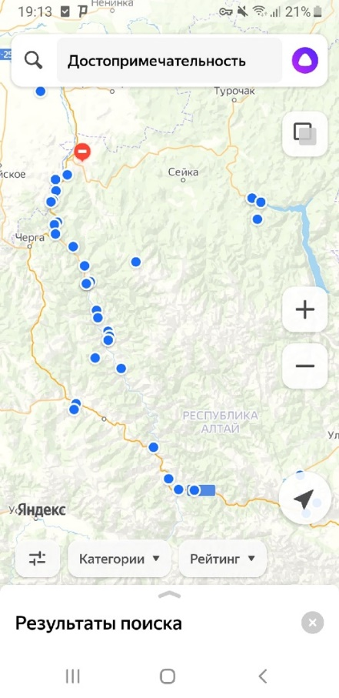

Рисунок 1.3 – Достопримечательности на Яндекс карте

## **1.3 Обзор методологий моделирования бизнес-процессов**

Методология моделирования бизнес-процессов (Business Process Modeling) — совокупность методов и принципов построения моделей бизнес-процессов.

Моделирование осуществляется с помощью графических элементов (совокупности нотаций) и правил их использования. В настоящее время наиболее распространенными методологиями моделирования бизнес-процессов являются стандарты SADT, IDEF0, DFD, UML, ARIS [5].

SADT — методология структурного анализа и проектирования, интегрирующая процесс моделирования, управление конфигурацией проекта, использование дополнительных языковых средств и руководство проектом со своим графическим языком [6].

IDEF0 — методология функционального моделирования и графическая нотация, предназначенная для формализации и описания бизнес-процессов. Отличительной особенностью IDEF0 является её акцент на соподчинённость объектов. В IDEF0 рассматриваются логические отношения между работами, а не их временная последовательность [7].

DFD — диаграммы потоков данных. Так называется методология графического структурного анализа, описывающая внешние по отношению к системе источники и адресаты данных, логические функции, потоки данных и хранилища данных, к которым осуществляется доступ. Диаграмма потоков данных — один из основных инструментов структурного анализа и проектирования информационных систем, существовавших до широкого распространения UML [8].

UML (унифицированный язык моделирования) — язык графического описания для объектного моделирования в области разработки программного обеспечения, для моделирования бизнес-процессов, системного проектирования и отображения организационных структур [9].

ARIS — методология и тиражируемый программный продукт для моделирования бизнес-процессов организаций. Любая организация в методологии ARIS рассматривается с пяти точек зрения: организационной, функциональной, обрабатываемых данных, структуры бизнес-процессов, продуктов и услуг [10].

## **1.4 Моделирование бизнес-процессов**

Для моделирования бизнес-процессов информационной системы был использован язык графического описания UML.

Диаграмма вариантов использования приложения для поиска достопримечательностей, представленная на рисунке 1.4, отражает весь функционал приложения и показывает какой тип пользователей может делать определенные действия.

Диаграмма последовательности, представленная на рисунке 1.5, отражает ту последовательность действий, которая происходит между пользователем и приложением для отображения подробной информации об определенной достопримечательности.

Диаграмма активностей, представленная на рисунке 1.6, отражает те действия, которые будут предприняты разными субъектами для того, чтобы вывести на экран подробную информацию о выбранном пользователем месте.

Диаграмма состояния объекта, представленная на рисунке 1.7, показывает те состояния приложения, которые возникают при использовании приложения пользователем.

Диаграмма классов, представленная на рисунке 1.8, дает полное представление об используемых классах, их атрибутах, а также методах, используемых в этих классах.

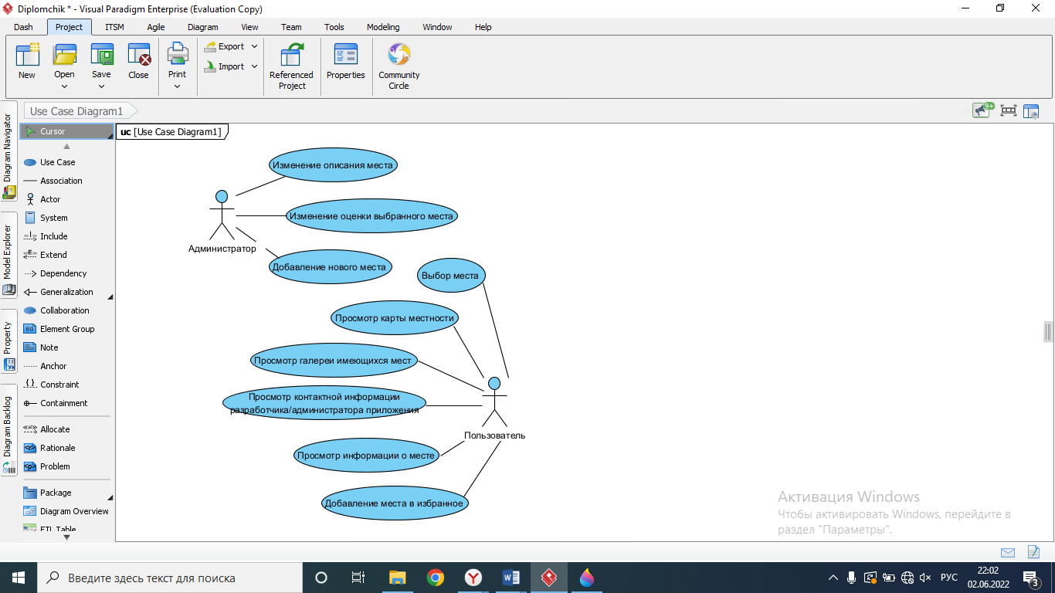

Рисунок 1.4 – Диаграмма вариантов использования приложения

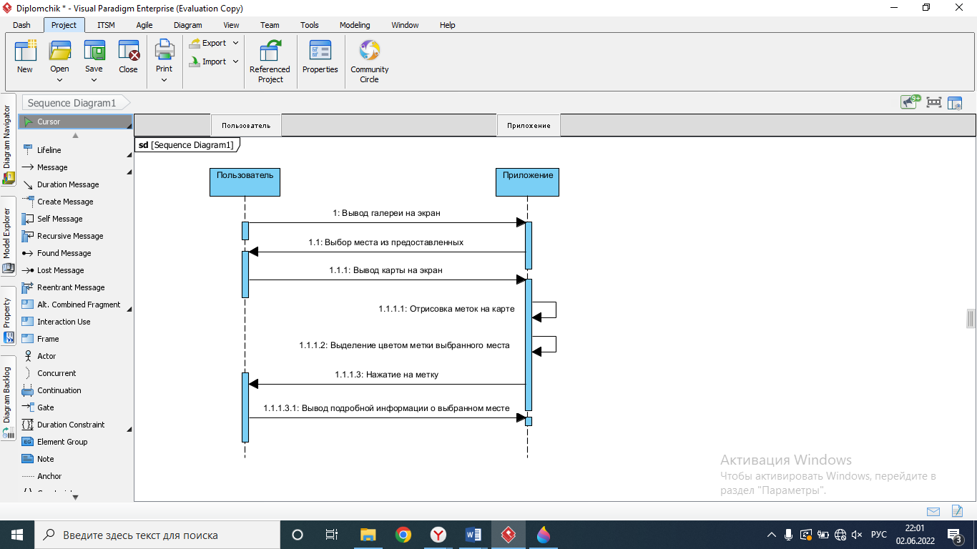

Рисунок 1.5 – Диаграмма последовательности вывода информации о месте

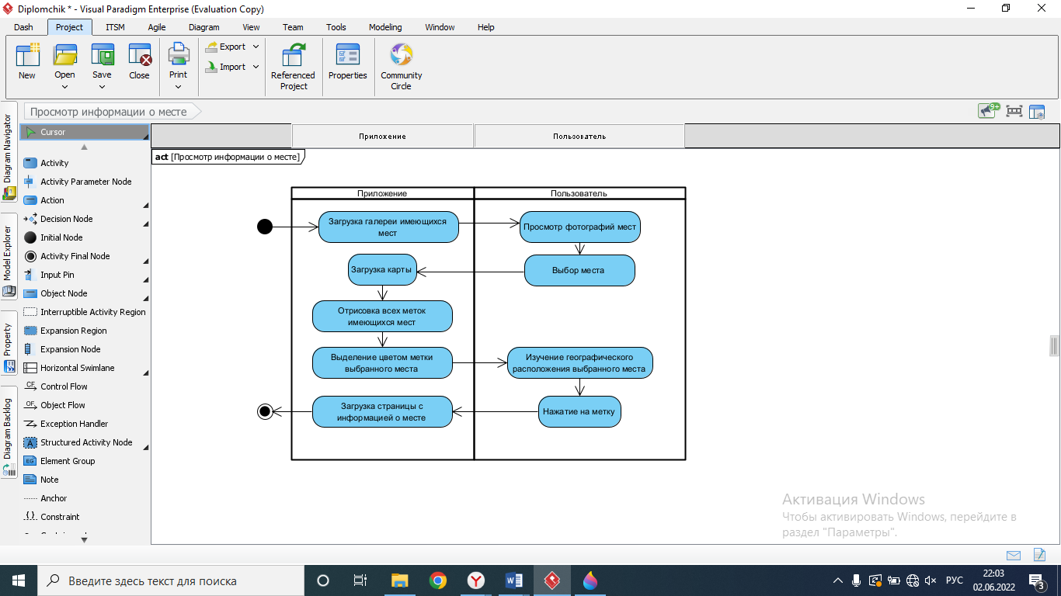

Рисунок 1.6 – Диаграмма активностей процесса вывода информации

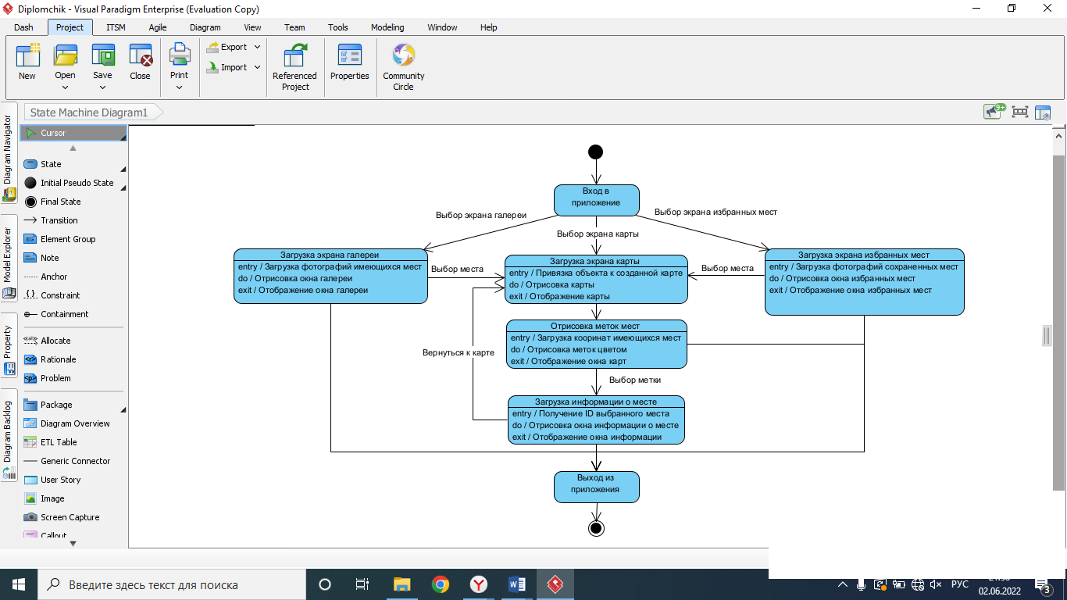

Рисунок 1.7 – Диаграмма состояния приложения

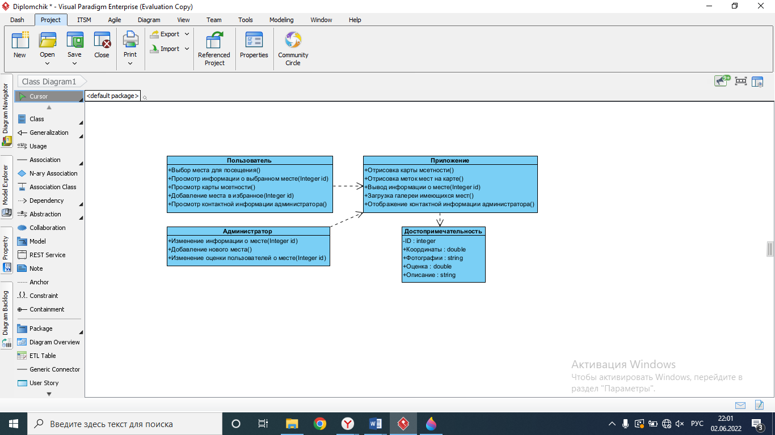

Рисунок 1.8 – Диаграмма классов приложения

## **2 Проектирование информационной системы**

## **2.1 Выбор и обоснование типа информационной системы**

Предметом разработки является мобильное приложение для удобного поиска туристических мест в Республике Алтай.

Проект предназначен для:

* отображения фотографий всех собранных туристических мест;
* создания наглядного представления расположения туристических мест;
* отображения актуальной информации о туристических местах, стоимости их посещения;
* поиска ближайших пунктов питания и проживания.

## **2.2 Выбор языка программирования и среды разработки**

Для написания информационной системы был выбран язык программирования Java, а также среда разработки Android Studio.

Java — язык программирования общего назначения. Относится к объектно-ориентированным языкам программирования, к языкам с сильной типизацией.

Создатели реализовали принцип WORA: write once, run anywhere или «пиши один раз, запускай везде». Это значит, что написанное на Java приложение можно запустить на любой платформе, если на ней установлена среда исполнения Java. Эта задача решается благодаря компиляции написанного на Java кода в байт-код.

В Java реализован механизм управления памятью, который называется сборщиком мусора или garbage collector. Разработчик создаёт объекты, а виртуальная машина с помощью сборщика мусора очищает память, когда объекты перестают использоваться.

Синтаксис языка Java похож на синтаксис других си-подобных языков. Вот его некоторые особенности:

* чувствительность к регистру — идентификаторы «User» и «user» в Java представляют собой разные сущности;
* для именования методов используется lowerCamelCase. Если название метода состоит из одного слова, оно должно начинаться со строчной буквы;
* для именования классов используется UpperCamelCase. Если название состоит из одного слова, оно должно начинаться с прописной буквы;
* название файлов программы должно точно совпадать с названием класса с учётом чувствительности к регистру;
* идентификаторы всегда начинаются с буквы, знака «$» или нижнего подчёркивания «_».

Подавляющее большинство крупных компаний так или иначе используют Java. Очень много серверных приложений для корпораций написаны на этом языке. Например, речь идёт о программах для финансовых организаций, которые обеспечивают проведение транзакций, фиксацию торговых операций.

На Java написано много веб-приложений. Популярные фреймворки, в том числе Spring, Stuts, JSP, используются для создания разных приложений в вебе: от ecommerce-проектов до крупных порталов, от образовательных платформ до правительственных ресурсов.

Мобильная разработка — ещё одна область использования Java. На этом языке пишут приложения для устройств, работающих под управлением ОС Android.

Также Java применяется для работы с Big Data, разработки программ для научных целей, например, обработки естественных языков, программирования приборов — от бытовых девайсов до промышленных установок.

То есть на Java можно писать разные типы приложений: веб, мобильный и десктопный софт, игры и так далее. Традиционно у этого языка сильные позиции в промышленном программировании, в сегменте крупных компаний [11].

Android Studio — интегрированная среда разработки производства Google, с помощью которой разработчикам становятся доступны инструменты для создания приложений на платформе Android OS. Android Studio можно установить на Windows, Mac и Linux.

Среду разработки можно загрузить и пользоваться бесплатно. В ней присутствуют макеты для создания пользовательского интерфейса, с чего обычно начинается работа над приложением. В Android Studio содержатся инструменты для разработки решений для смартфонов и планшетов, а также новые технологические решения для Android TV, Android Wear, Android Auto, Glass и дополнительные контекстуальные модули.

Среда Android Studio предназначена как для небольших команд разработчиков мобильных приложений, даже в количестве одного человека, так и для крупных международных организаций. Решения для Android разрабатываются в Android Studio с использованием языка Java или C++. В основе рабочего процесса Android Studio заложен концепт непрерывной интеграции, позволяющий сразу же обнаруживать имеющиеся проблемы. Продолжительная проверка кода обеспечивает возможность эффективной обратной связи с разработчиками. Такая опция позволяет быстрее опубликовать версию мобильного приложения в Google Play.

Новые функции появляются с каждой новой версией Android Studio. На данный момент доступны следующие функции:

* расширенный редактор макетов: WYSIWYG, способность работать с компонентами пользовательского интерфейса при помощи Drag-and-Drop, функция предпросмотра макета на нескольких конфигурациях экрана;
* сборка приложений, основанная на Gradle;
* различные виды сборок и генерация нескольких .apk файлов;
* рефакторинг кода;
* статический анализатор кода, позволяющий находить проблемы производительности, несовместимости версий и другое;
* шаблоны основных макетов и компонентов Android;
* поддержка разработки приложений для Android Wear и Android TV;
* встроенная поддержка Google Cloud Platform, которая включает в себя интеграцию с сервисами Google Cloud Messaging и App Engine;
* Android Studio 2.1 поддерживает Android Preview SDK, а это значит, что разработчики смогут начать работу по созданию приложения для новой программной платформы [12].

Для подключения карт в мобильное приложение есть кроссплатформенная библиотека MapKit от Yandex, которая позволяет использовать возможности Яндекс.Карт в мобильных приложениях для iOS и Android [13].

Для корректной работы карты необходимо получить API key разработчика.

## **2.3 Требования к представлению главной страницы приложения**

Главная страница приложения должна содержать карту региона с отметками туристических мест, мест питания и проживания, кнопки для регулировки масштаба карты и навигационное меню, которое включает в себя такие разделы, как главная страница, галерея туристических мест, избранные места. Также необходимо предусмотреть место для контактной информации администратора приложения, по которой можно будет связаться и задать интересующие вопросы.

## **2.4 Требования к системе управления приложением**

Административный раздел приложения реализует функции управления контентом приложения и позволяет изменять материалы, публикуемые на интернет ресурсе. Доступ к административному разделу передается лично человеку, который будет отвечать за изменение и дополнение информацией приложения.

Администратор должен обладать первичными знаниями о программировании. Ему необходимо получить подробную инструкцию от разработчика и четко следовать ей. В случае неполадок и вопросов администратору необходимо обращаться к разработчику напрямую, не принимаю никаких лишних действий, которые могут повлечь за собой определенные последствия или изменения.

## **2.5 Требования к видам обеспечения**

Все данные, используемые в мобильном приложении, должны храниться в соответствующем разделе среды разработки. Все рисунки и фото объемом более 1кб (кроме элементов дизайна страницы) должны быть выполнены с замещающим текстом. Рисунки должны быть в форматах gif, jpg или png.

Для функционирования приложения необходимо следующее программное обеспечение:

* Android — версия 6.0 и старше;
* оперативная память — не менее 256 Мб для работы приложения;
* на базе процессоров Intel x86 и ARM с архитектурой ARMv5TE и выше;
* сенсорный экран.

Приложение должно быть оптимизировано для просмотра при стандартных разрешениях экрана без горизонтальной полосы прокрутки и без пустых (белых) полей. Дизайн должен быть адаптивный, элементы управления должны быть сгруппированы однотипно и отображаться в едином стилевом оформлении. Интерфейс подключаемых модулей должен быть выполнен в едином стиле с интерфейсом ядра системы.

## **3 Реализация информационной системы**

## **3.1 Разработка приложения**

Для разработки мобильного приложения с описанными ранее требованиями наиболее подходящий вид имеет приложение с боковым меню, в которое были помещены три фрагмента. Для этого использовался компонент NavigationView, код которого представлен на рисунке 3.1. Получившийся дизайн представлен на рисунке 3.2.

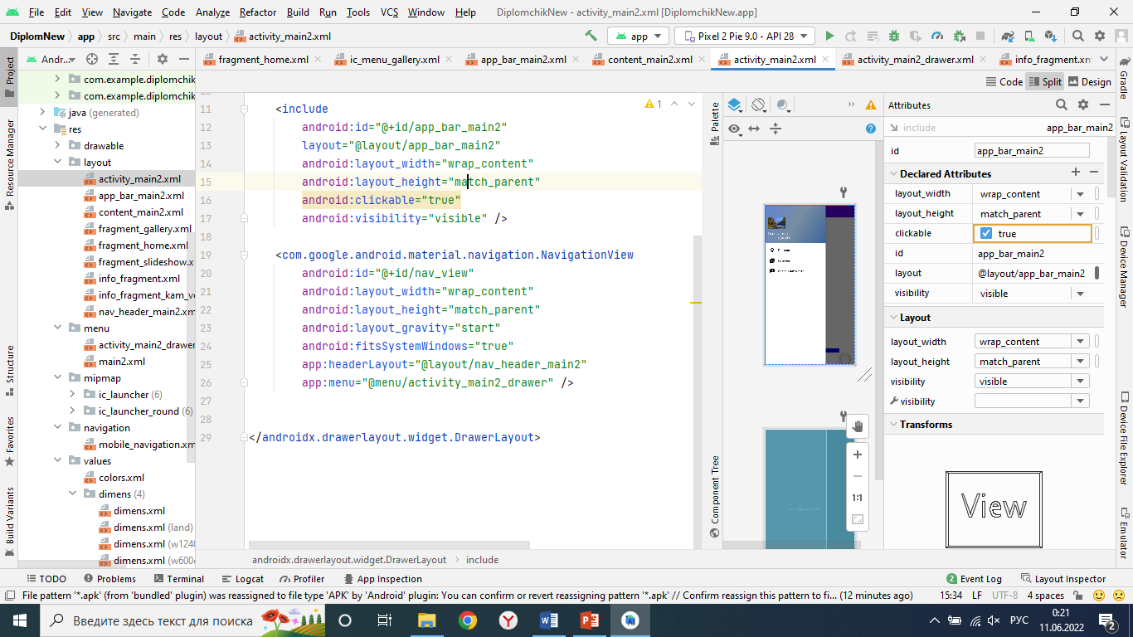

Рисунок 3.1 – Код компонента бокового меню

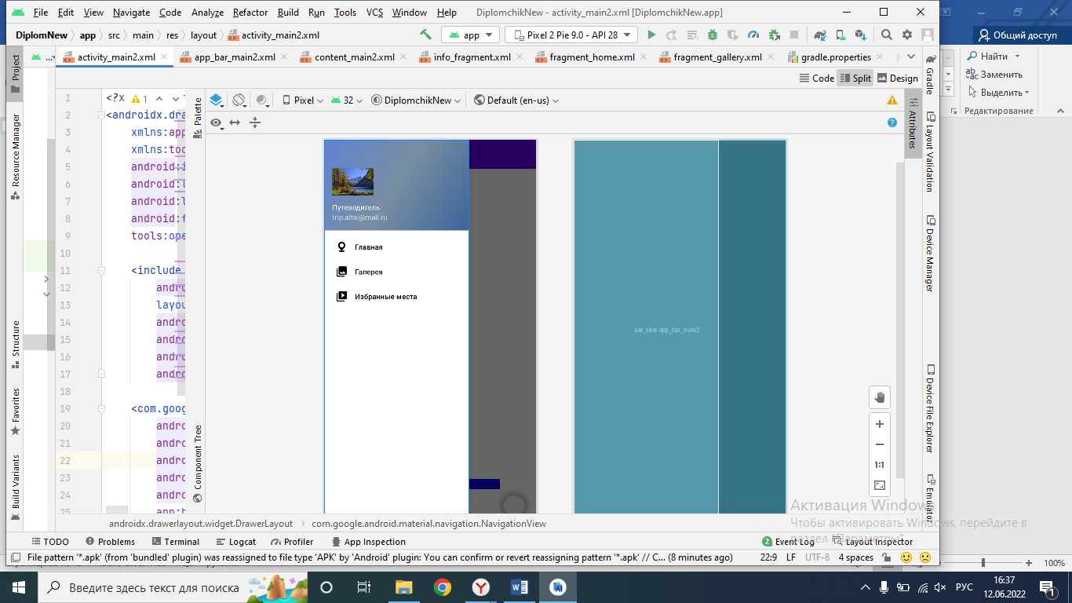

Рисунок 3.2 – Дизайн бокового меню

Фрагмент главного экрана с картой содержит такие компоненты, как MapView, Button и TextView, помещенные в GridLayout. Код компонента с картой представлен на рисунке 3.3, код компонента кнопки для приближения карты представлен на рисунке 3.4, код компонента для наглядной демонстрации цветового решения достопримечательностей представлен на рисунке 3.5. Также имеется кнопка для отдаления карты, аналогичная кнопке приближения и текстовое поле для наглядной демонстрации цветового решения кафе, аналогичное текстовому полю для демонстрации достопримечательностей. Визуальное отображение фрагмента главного экрана представлено на рисунке 3.6.

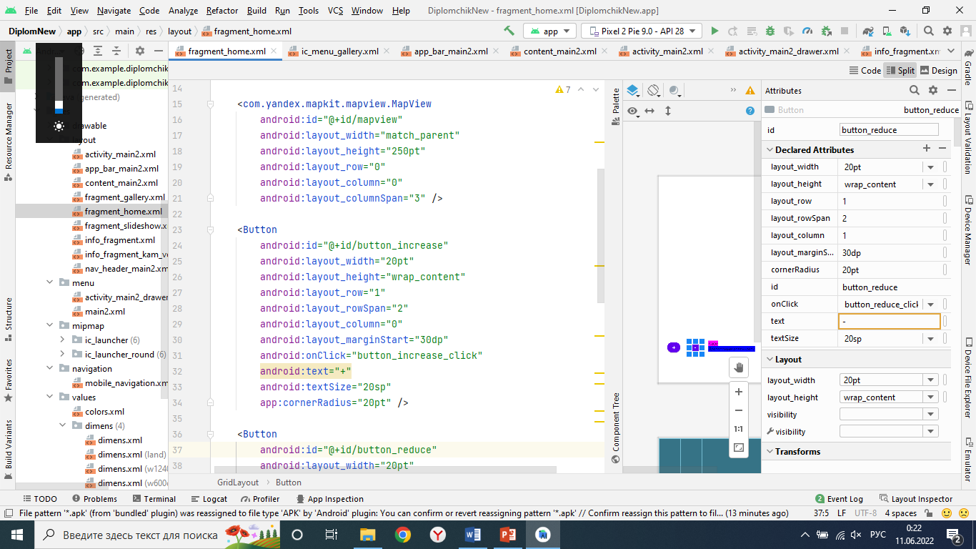

Рисунок 3.3 – Код компонента для отображения карты



Рисунок 3.4 – Код компонента для приближения карты

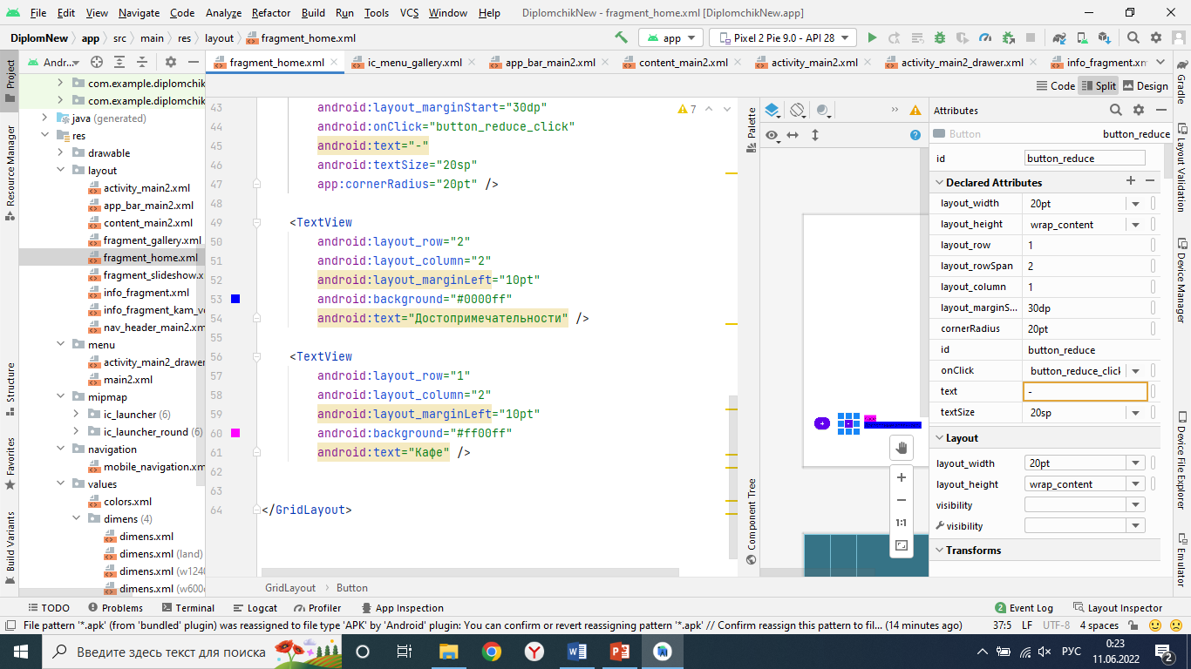

Рисунок 3.5 – Код компонента для наглядной демонстрации цветового решения достопримечательностей

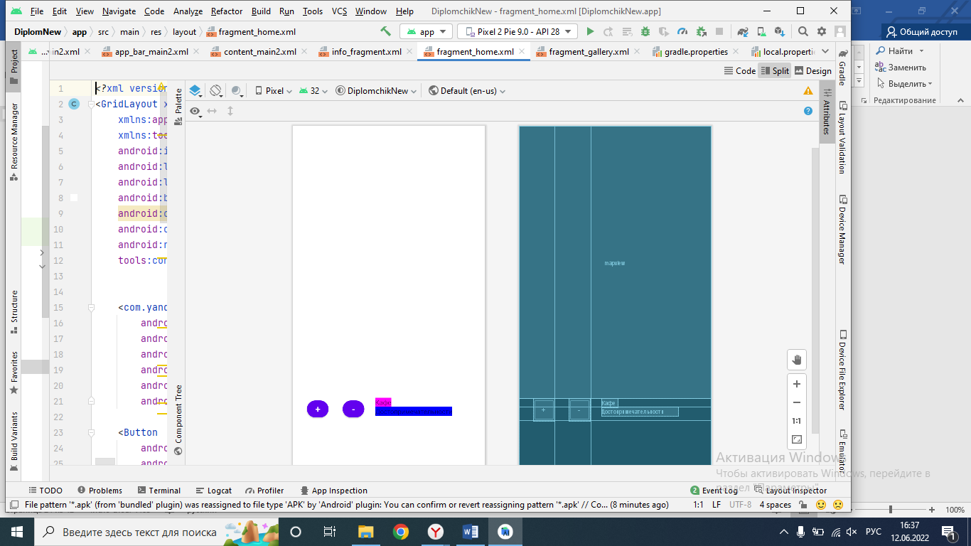

Рисунок 3.6 – Фрагмент главного экрана

Фрагмент с галереей и фрагмент с местами, добавленными пользователем в избранные содержат компоненты ScrollView, ImageView, TextView и Button. Перечисленные компоненты помещены в GridLayout и LinearLayaout для корректного отображения на экране пользователя. Код компонента для отображения фотографии достопримечательности представлен на рисунке 3.7, код компонента для отображения названия достопримечательности представлен на рисунке 3.8, код для компонента кнопки для нажатия на достопримечательность представлен на рисунке 3.9. Описанная кнопка имеет прозрачный цвет и размещена поверх фотографии и названия, таким образом, будет срабатывать нажатие как на фотографию, так и на текст с названием. Дизайн фрагмента галереи представлен на рисунке 3.10.

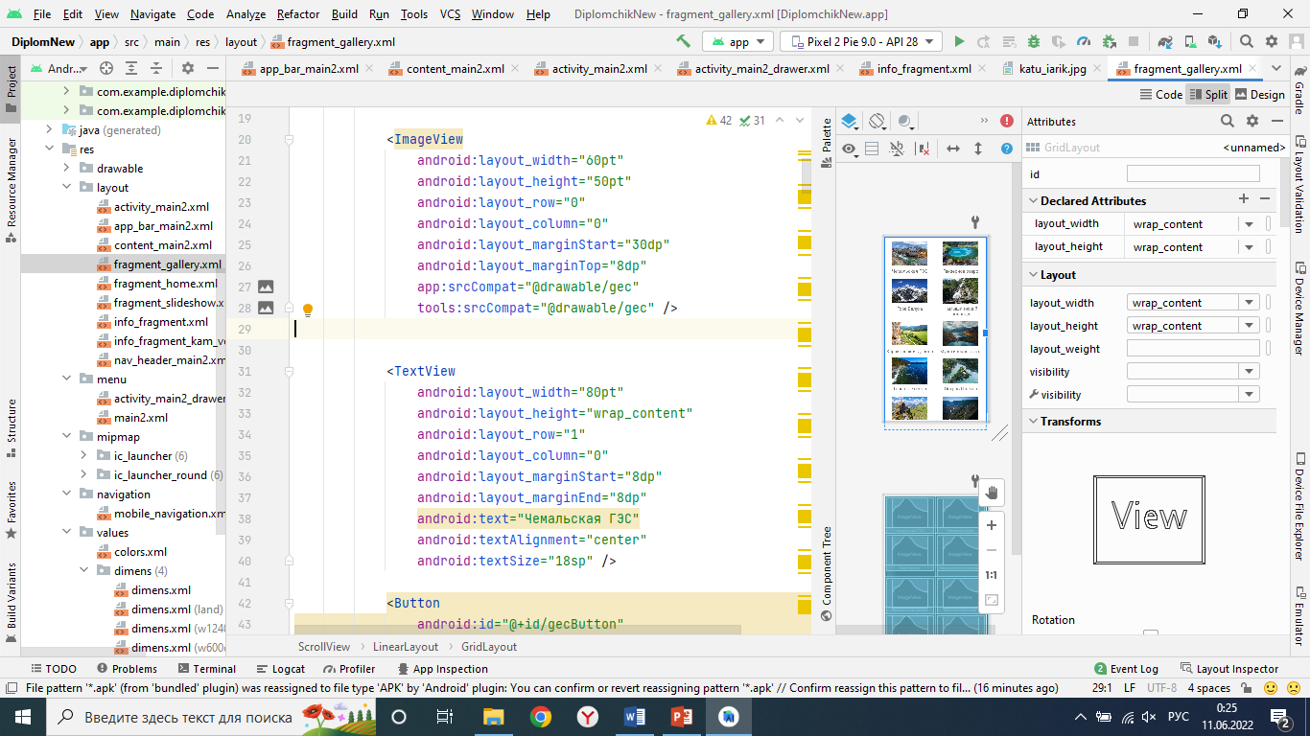

Рисунок 3.7 – Код компонента для отображения фотографии достопримечательности



Рисунок 3.8 – Код компонента для отображения названия достопримечательности

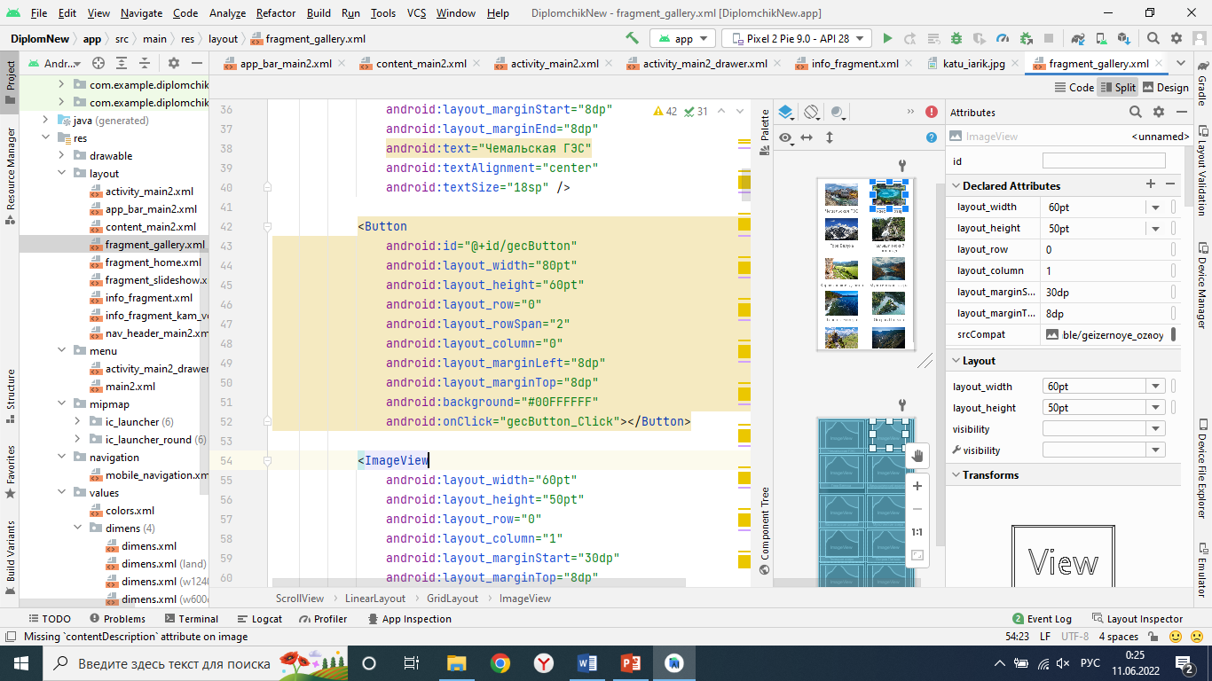

Рисунок 3.9 – Код компонента кнопки для нажатия на достопримечательность

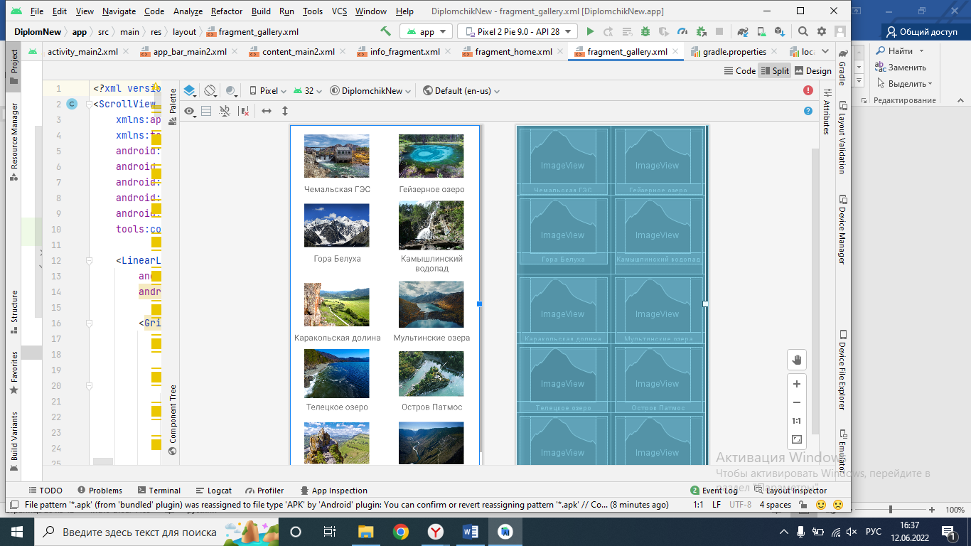

Рисунок 3.10 – Дизайн фрагмента галереи

Дополнительно был разработан фрагмент для вывода подробной информации о достопримечательности, который содержит такие компоненты, как TextView, HorizontalScrollView, ImageView и для удобного размещения все компоненты помещены в GridLayout. Код компонента для отображения названия достопримечательности представлен на рисунке 3.11, код для отображения фотографии достопримечательности представлен на рисунке 3.12, код для отображения значка отзыва представлен на рисунке 3.13, код компонента для отображения оценки пользователями данной достопримечательности представлен на рисунке 3.14, код компонента для отображения стоимости входа представлен на рисунке 3.15, код компонента для отображения подробной информации о достопримечательности представлен на рисунке 3.16. Все компоненты для фотографий достопримечательности имеют идентичный код и помещены в HorizontalScrollView для их удобного просмотра. Визуальная составляющая фрагмента подробной информации о месте представлена на рисунке 3.17.

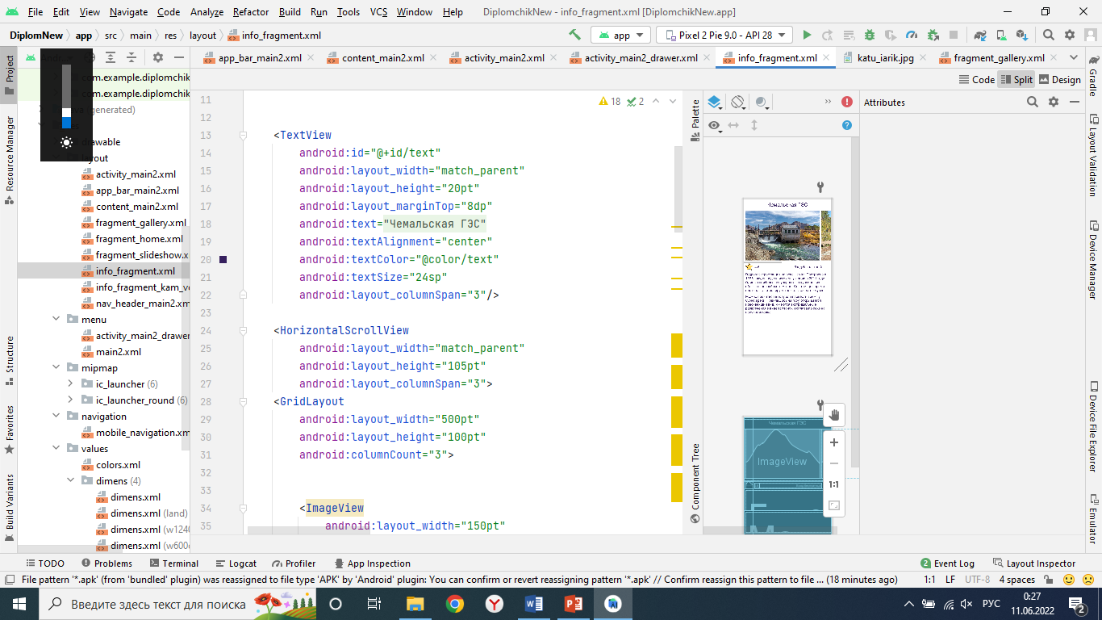

Рисунок 3.11 – Код компонента для отображения названия достопримечательности

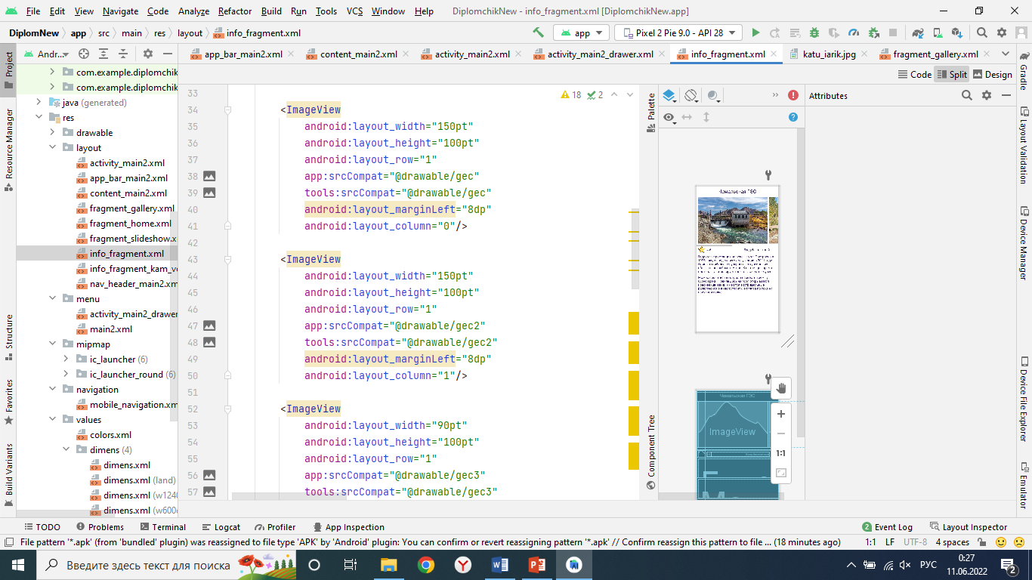

Рисунок 3.12 – Код компонента для отображения фотографии достопримечательности

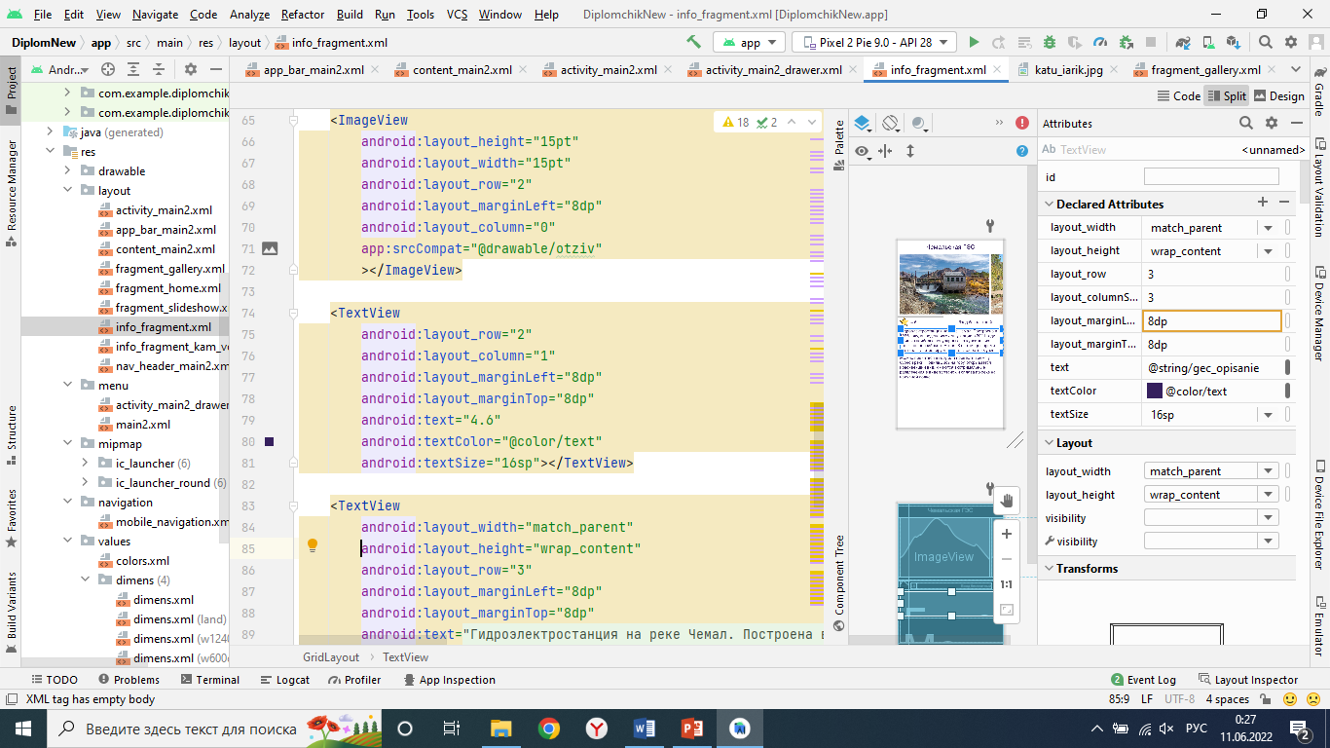

Рисунок 3.13 – Код компонента для значка отзывов



Рисунок 3.14 – Код компонента для отображения оценки пользователями достопримечательности

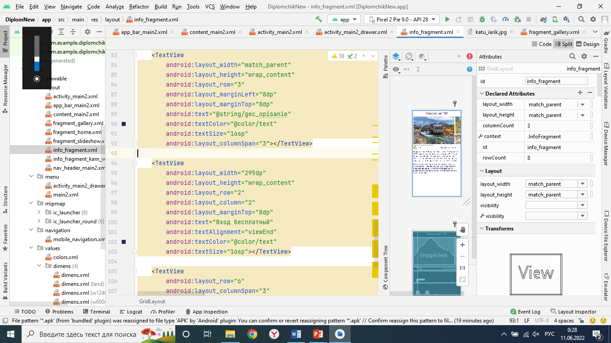

Рисунок 3.15 – Код компонента для отображения стоимости входа



Рисунок 3.16 – Код компонента для отображения подробной информации о достопримечательности

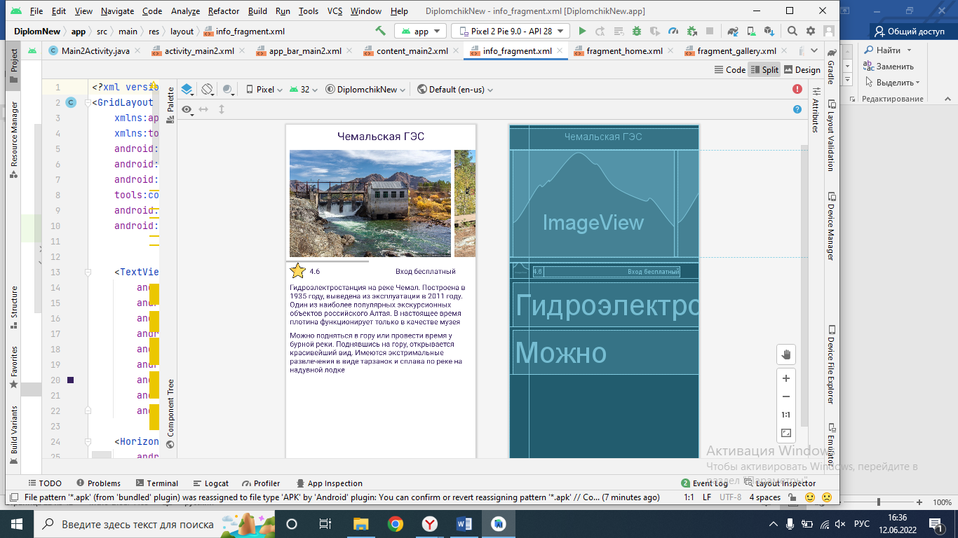

Рисунок 3.17 – Дизайн фрагмента подробной информации о достопримечательности

Все объемные текстовые описания хранятся в разделе ресурсов приложения в качестве переменных, пример переменных с описанием достопримечательностей представлен на рисунке 3.18.

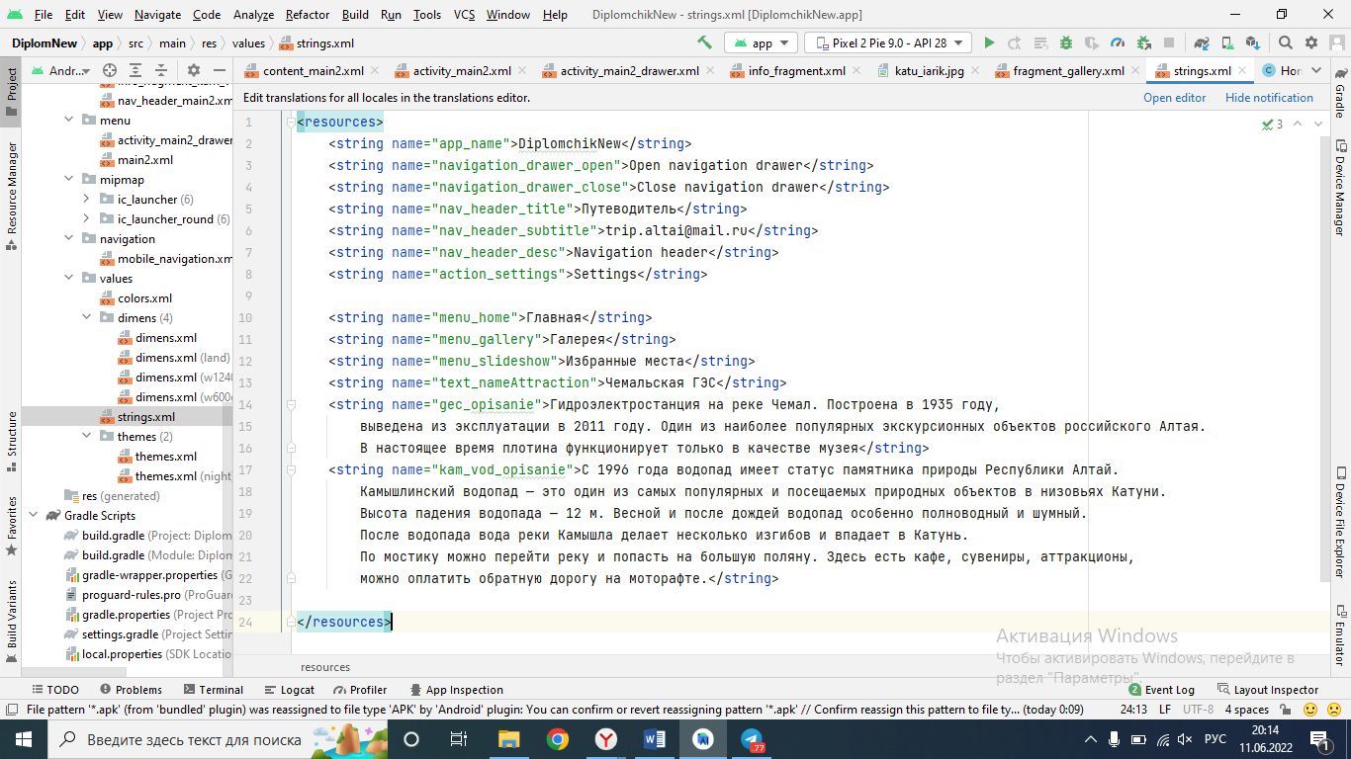

Рисунок 3.18 – Код переменных с описанием достопримечательностей

Для корректной работы с картами в зависимости приложения была подключена библиотека MapKit версии lite. Код подключения представлен на рисунке 3.19.

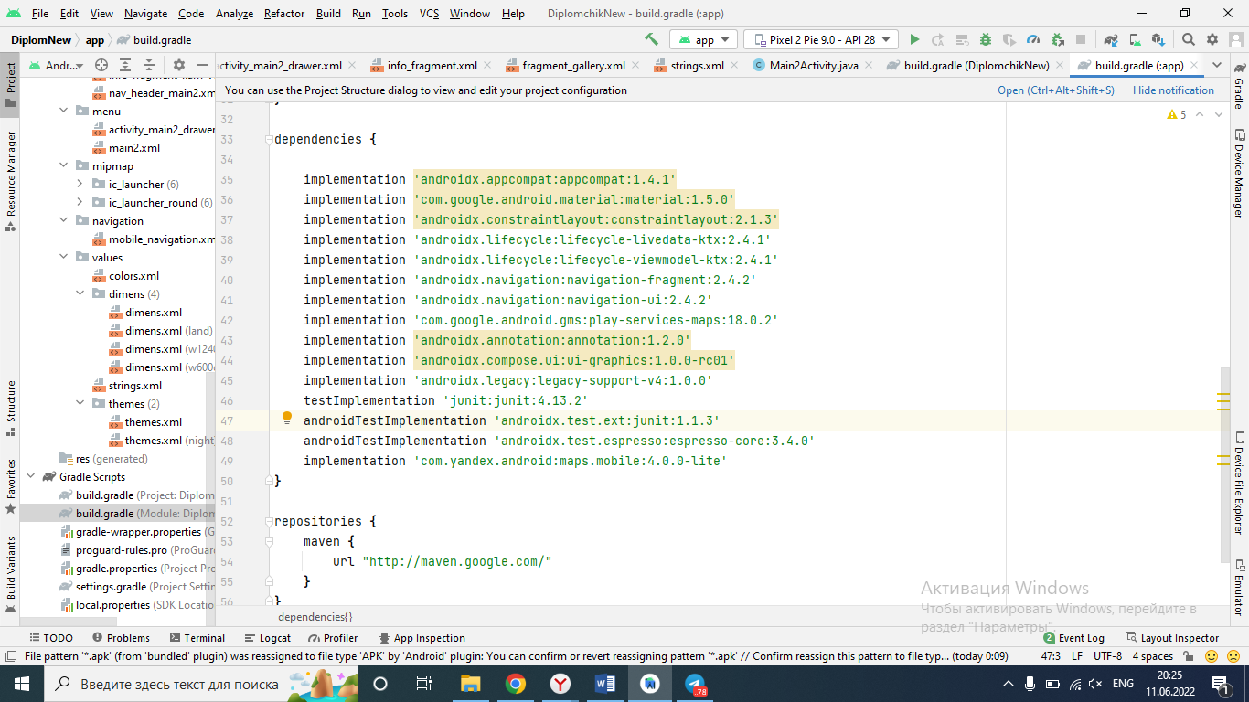

Рисунок 3.19 – Код подключения библиотеки

Для перемещения между фрагментами были прописаны активности, которые изображены на рисунке 3.20 стрелками. На рисунке наглядно видно, что при нажатии на картинку в галерее будет открыта карта с отмеченным местом, которое было нажато, а при нажатии на отместку будет открыт фрагмент с подробной информацией о месте.

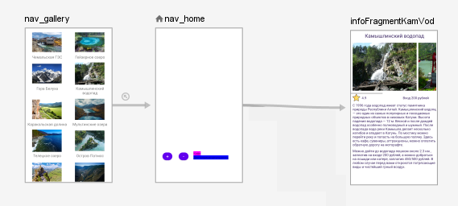

Рисунок 3.20 – Активности между фрагментами

Для работы с картой от Яндекс, был получен API ключ в кабинете разработчика Яндекс. На рисунке 3.21 представлен личный кабинет разработчика и полученный API ключ.

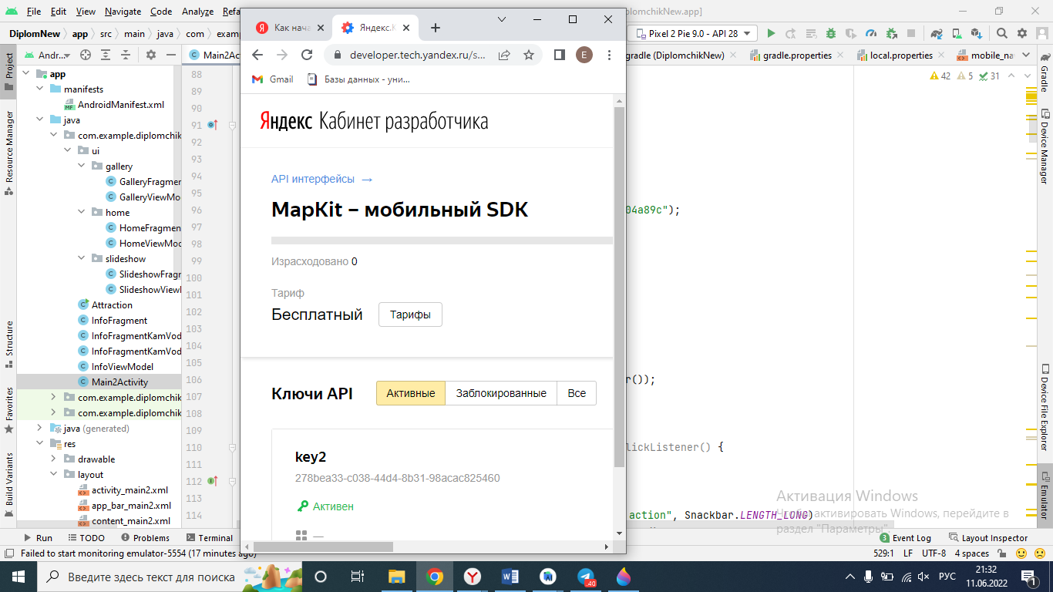

Рисунок 3.21 – Личный кабинет разработчика

Для задания центра карты для перемещения, а также ее масштаба была использована переменная currentView, имеющая тип CameraPosition и представленная на рисунке 3.22. Перемещение и масштабирование карты происходит при помощи написанного кода, представленного на рисунке 3.23.

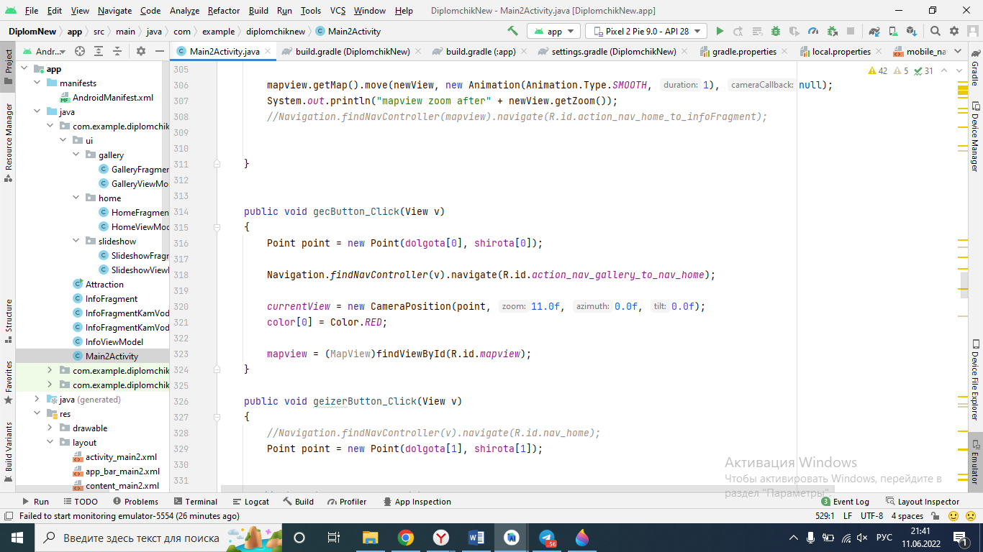

Рисунок 3.22 – Переменная для указания центра карты и ее масштаба

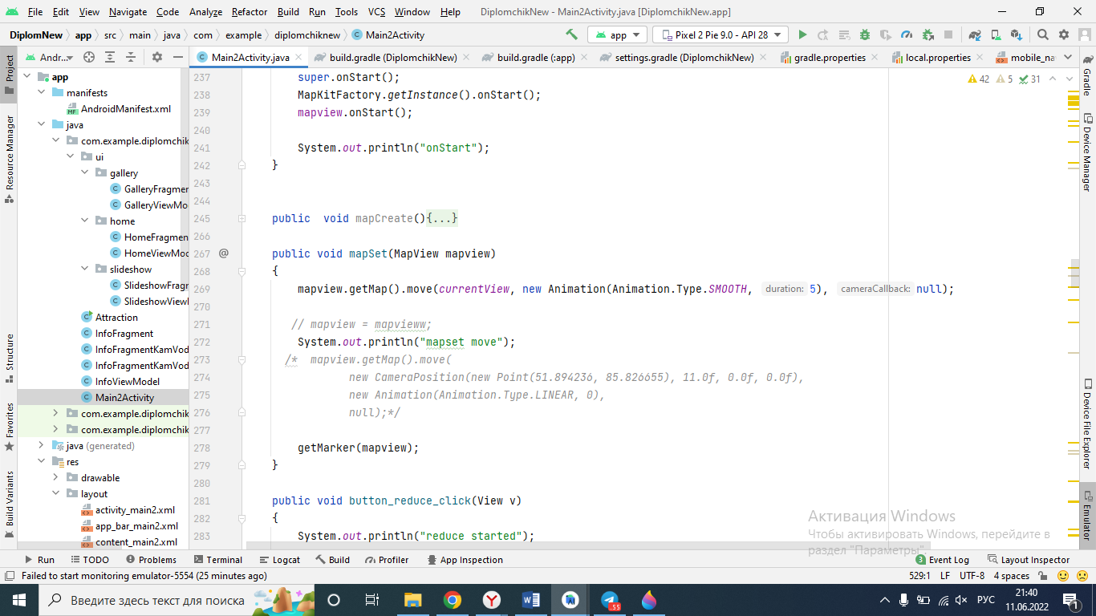

Рисунок 3.23 – Код для перемещения и масштабирования карты

Такая информация о достопримечательностях, как название, широта и долгота, хранится в массивах, представленных на рисунке 3.24. пример заполнения массивов представлен на рисунках 3.25 – 3.27.

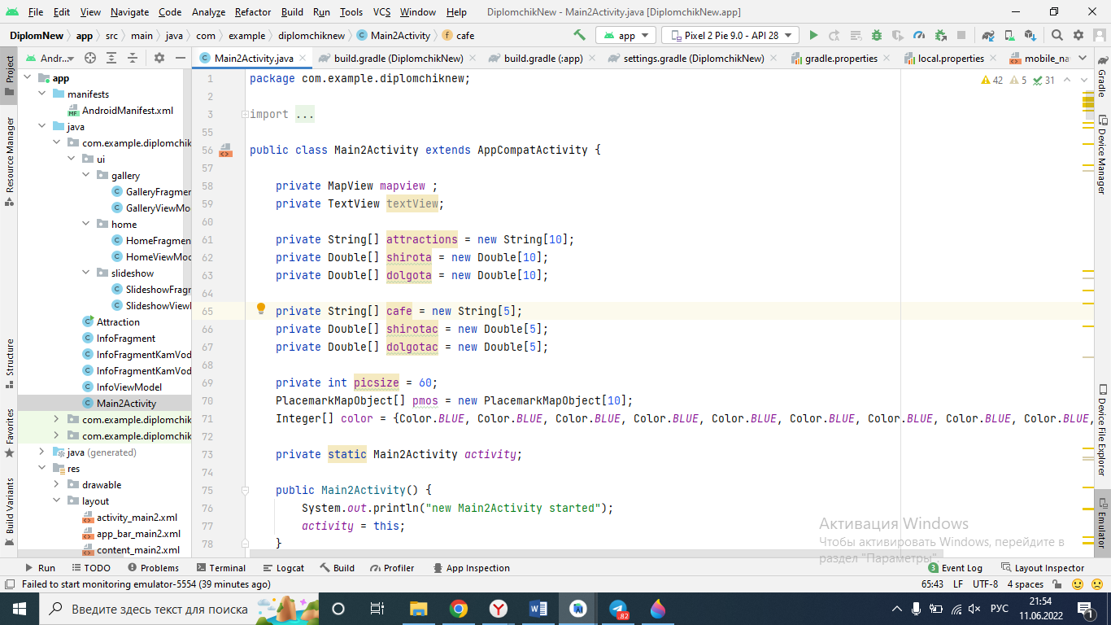

Рисунок 3.24 – Объявление массивов с информацией

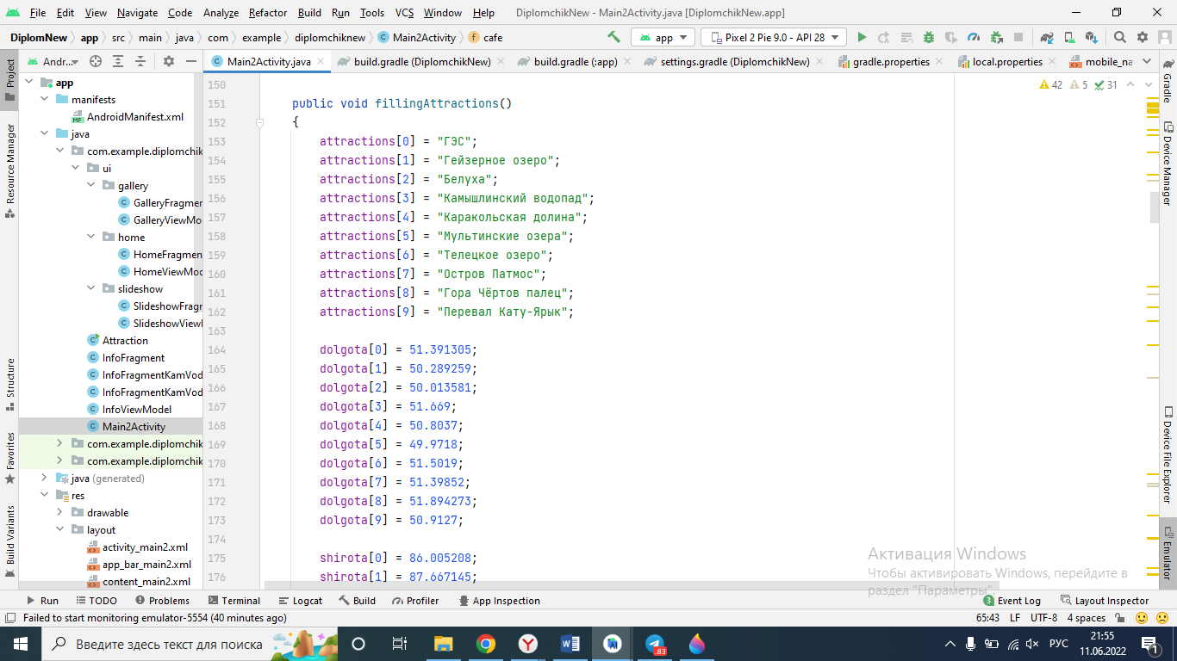

Рисунок 3.25 – Заполнение массива названиями достопримечательностей



Рисунок 3.26 – Заполнение массива информацией о долготе достопримечательностей

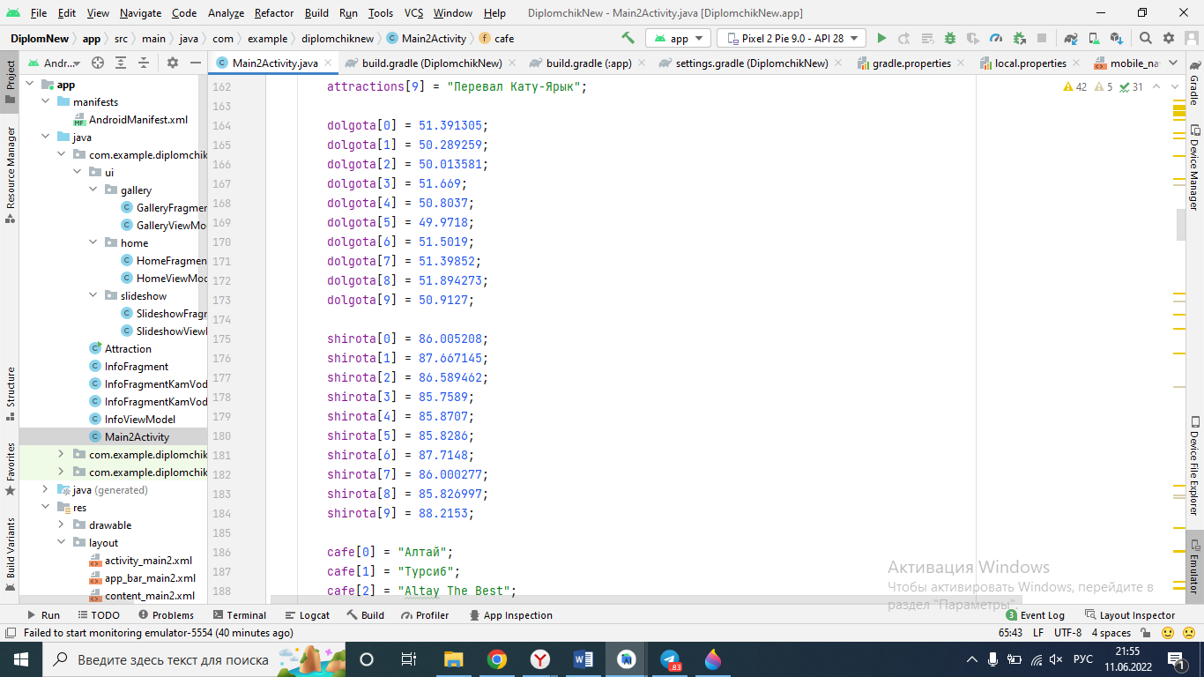

Рисунок 3.27 – Заполнение массива информацией о широте достопримечательностей

Для отрисовки меток на карте используется класс Bitmap. Создаются кружки поверх карты определенного цвета, и помещаются на координаты достопримечательностей, заполненных выше. Изначально все достопримечательности синего цвета, но при нажатии на какую-либо во вкладке галереи, выбранная достопримечательность окрашивается в красный цвет и меняется центр карты. Помимо цвета у достопримечательностей есть номера для более комфортного использования карты. Код для получения координат достопримечательности из массива и отрисовки меток на карте представлен на рисунках 3.28 и 3.29.

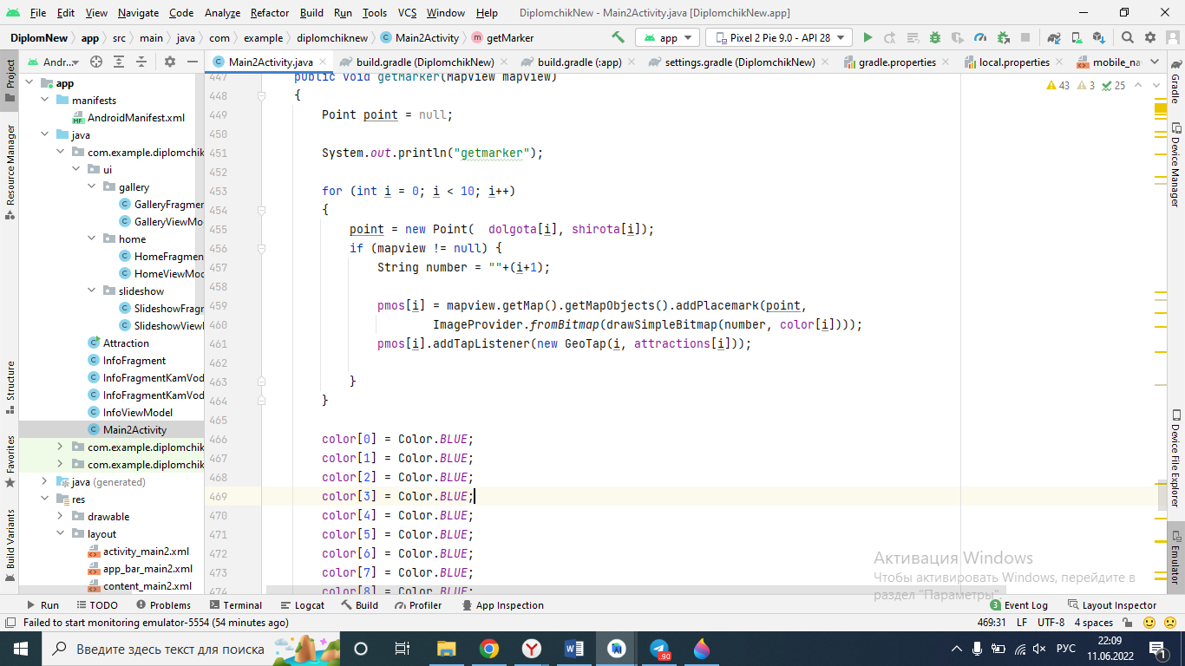

Рисунок 3.28 – Код для получения координат из массива

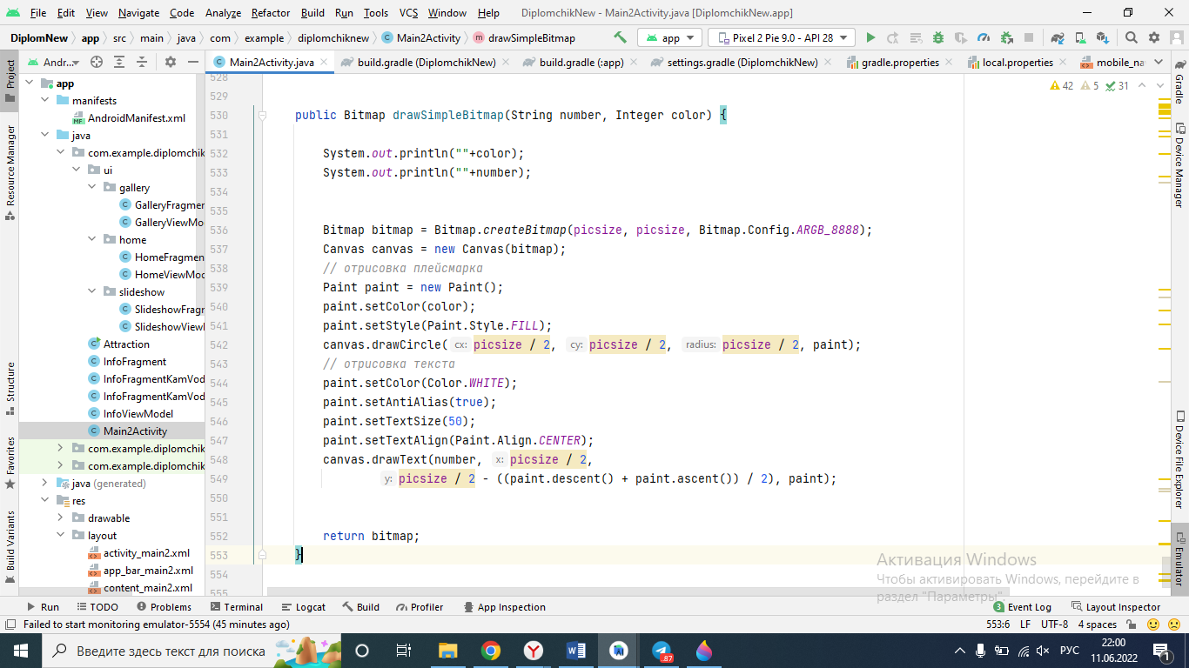

Рисунок 3.29 – Код для отрисовки меток на карте

## **3.2 Интерфейс приложения**

Разработанное приложение имеет три экрана и боковое меню. На главном экране, изображенном на рисунке 3.30, находится карта, элементы для ее масштабирования, а также отметки о достопримечательностях Горного Алтая. Для перемещения на другие экраны необходимо открыть боковое меню, нажав на значок в левом верхнем углу. Боковое меню приложения изображено на рисунке 3.31. На экране «Галерея», изображенном на рисунке 3.32, находятся фотографии достопримечательностей с их названиями. На экране «Избранные места» находятся места, добавленные пользователем и избранное. Данный экран представлен на рисунке 3.33. Нажимая на фотографию достопримечательности во вкладке «Галерея», открывается карта с отмеченной красным цветом местом, как изображено на рисунке 3.34. При нажатии на метку достопримечательности на карте открывается окно с подробной информацией о месте, изображенное на рисунке 3.35.

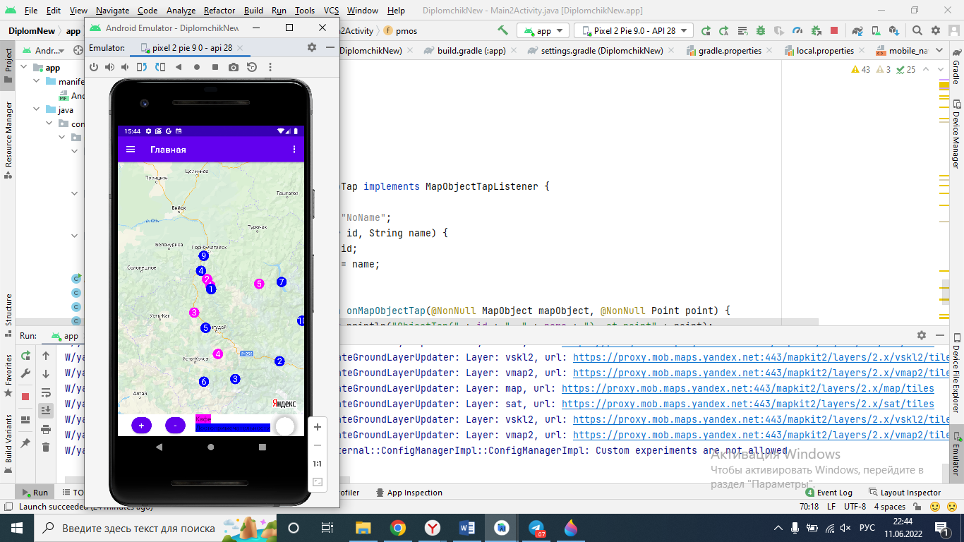

Рисунок 3.30 – Главный экран приложения

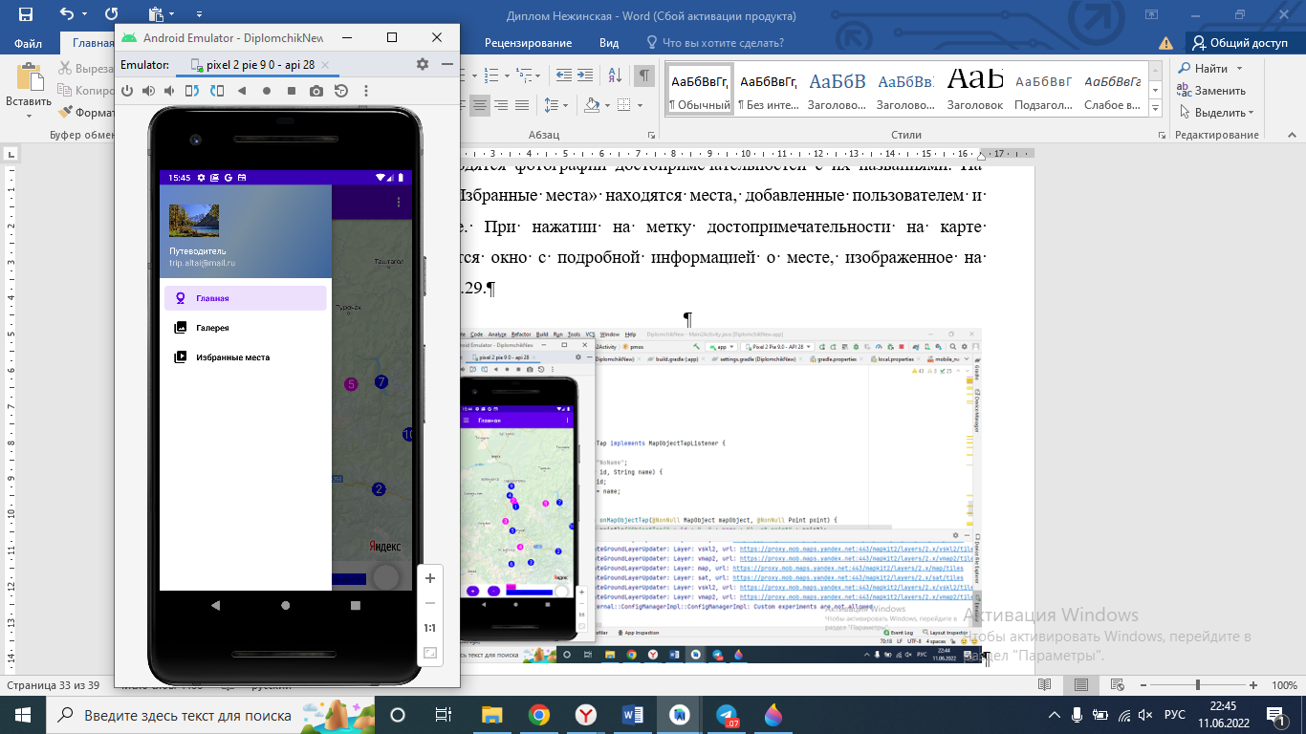

Рисунок 3.31 – Боковое меню приложения

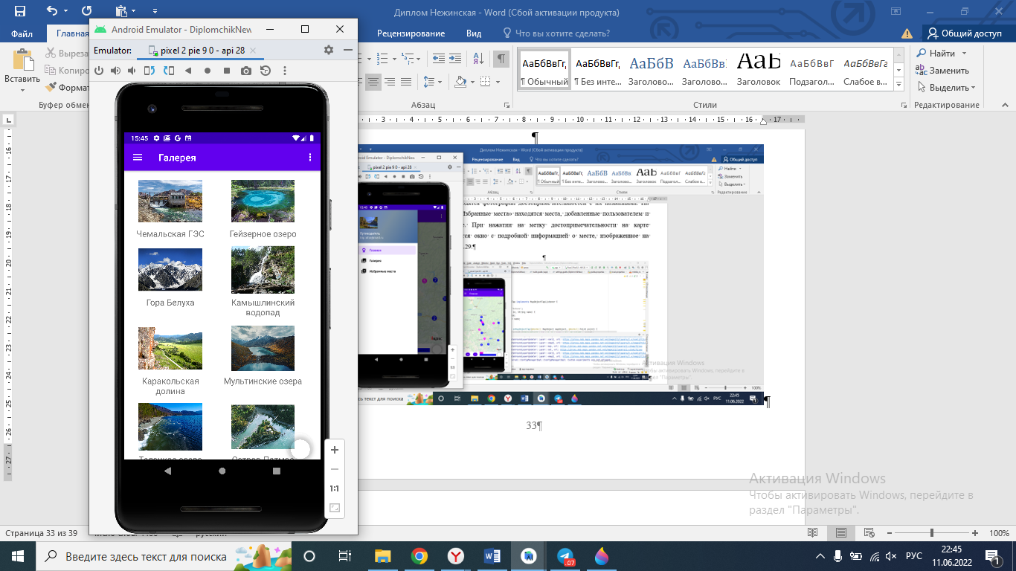

Рисунок 3.32 – Экран «Галерея» разработанного приложения

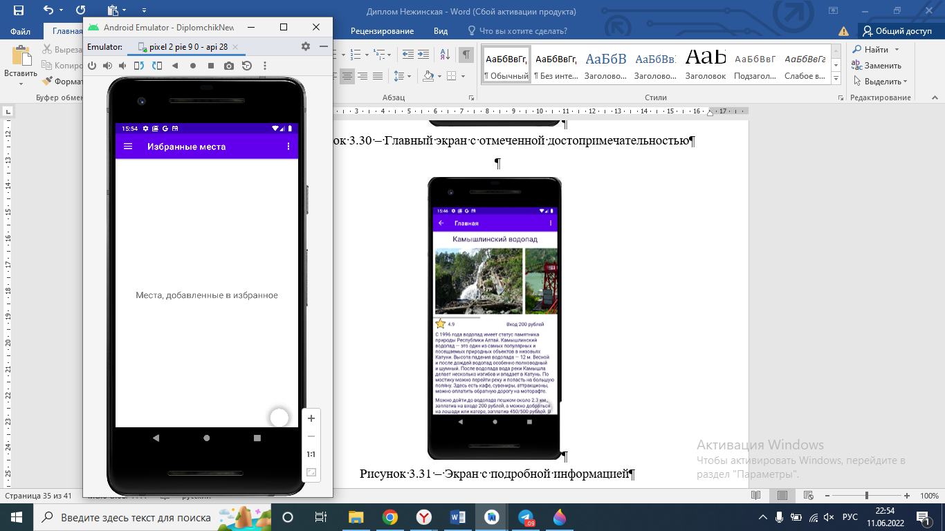

Рисунок 3.33 – Экран «Избранные места»

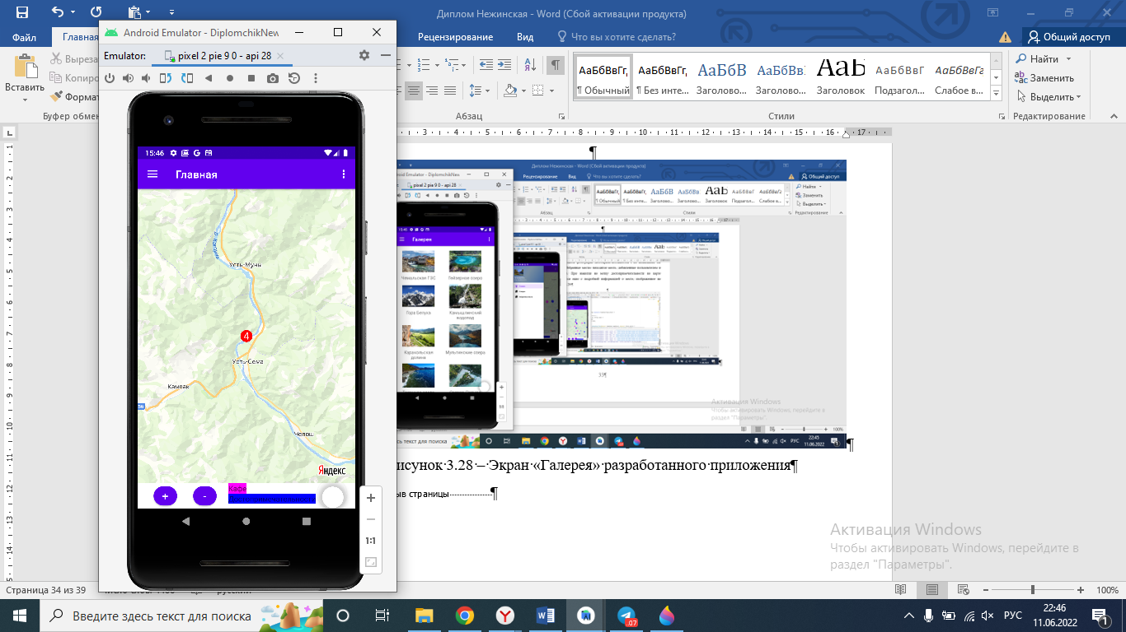

Рисунок 3.34 – Главный экран с отмеченной достопримечательностью

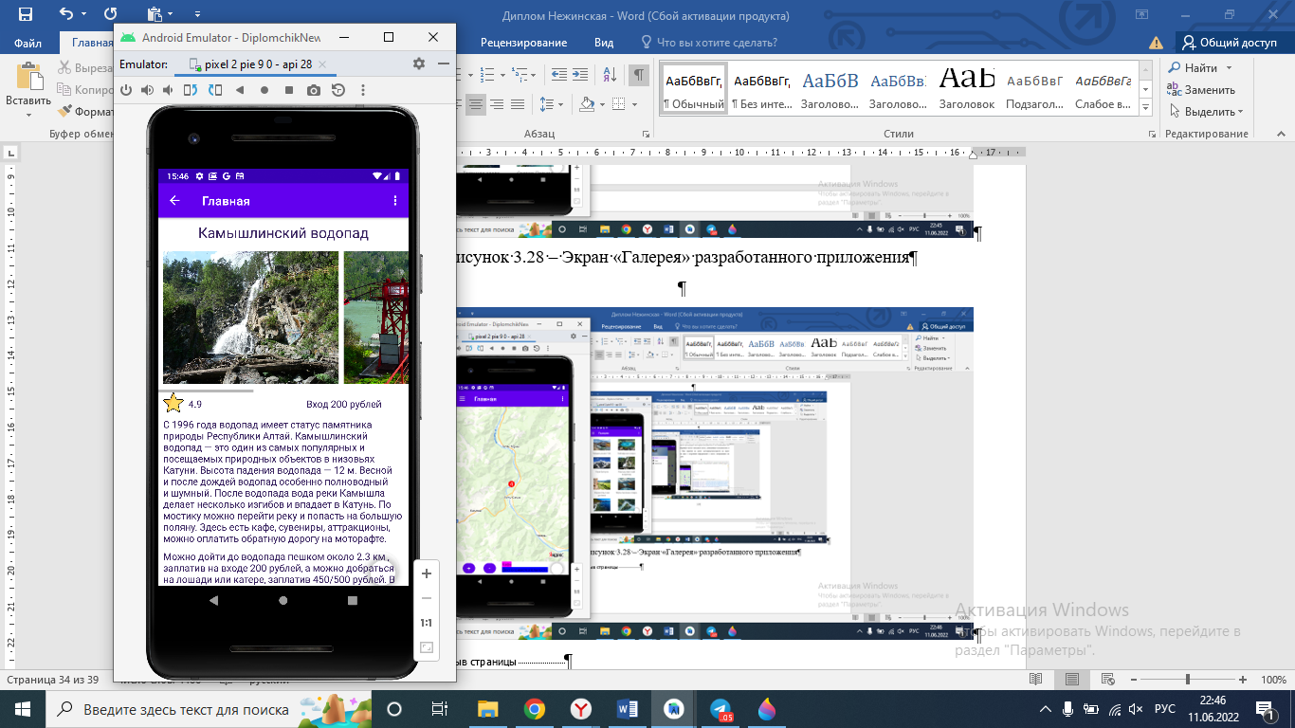

Рисунок 3.35 – Экран с подробной информацией

## **4 Руководство пользователя**

Данное ПО доступно в открытом пользовании, необходимо только получить .apk файл и предназначено для всех пользователей, путешествующих или имеющих интерес к данному приложению.

Приложение позволяет искать туристические места в Республике Алтай и составлять маршрут от текущего месторасположения до выбранного места.

ПО предназначен для:

* отображения фотографий всех собранных туристических мест;
* создания наглядного представления расположения туристических мест;
* отображения актуальной информации о туристических местах, стоимости их посещения;
* поиска ближайших пунктов питания и проживания.

Для начала работы с данным приложением необходимо получить .apk файл и установить приложение на телефон. Все пакеты, необходимые для корректной работы приложения будут установлены автоматически.

Для запуска мобильного приложения необходимо найти нужное приложение в списке и нажать на его картинку. При этом в большинстве случаев будет открыто основное окно мобильного приложения.

Обновление мобильного приложения выполняется путем запроса обновленного файла у разработчика. После его успешного обновления мобильного приложения необходимо обновить ранее созданные приложения. Для этого достаточно запустить приложение.

Для удаления мобильного приложения необходимо на мобильном устройстве запустить диспетчер приложений и в нем удалить мобильное приложение.

Если в процессе выполнения обновления будет обнаружена ошибка, то будет отказано в обновлении. В случае отказа обновление будет отложено до следующего запуска приложения.

Для использования разработанного приложения необходимо соблюдение нижеперечисленных требований:

* Android — версия 6.0 и старше;
* оперативная память — не менее 256 Мб для работы приложения;
* на базе процессоров Intel x86 и ARM с архитектурой ARMv5TE и выше;
* сенсорный экран.

Интерфейс мобильной платформы включает в себя главную страницу, страницу галереи достопримечательностей, страницу избранных мест, страницу подробной информации о месте и страницу бокового меню. На главной странице представлена карта с отмеченными достопримечательностями, местами питания и проживания. Для управления картой расположены кнопки масштабирования. На странице галереи отображаются фотографии достопримечательностей и их названия. Для того, чтобы увидеть все размещенные места, реализована прокрутка страницы. На странице избранных мест отображаются фотографии мест, добавленных пользователем в избранное. Для удобной навигации по приложению реализовано боковое меню. При нажатии на достопримечательность на карте будет открыта страница с подробной информацией, на которой располагается название достопримечательности, ее фотографии, оценка пользователей, цена за вход, а также подробное описание и краткая история.

В мобильном приложении предусмотрена возможность работы с картографическим сервисом Яндекс Карт. В настройках телефона должна быть включена служба геопозиции.

При возникновении нештатных ситуаций, необходимо писать на электронную почту администратора приложения, указанную в разделе контактная информация.

Для избежания таких ситуаций необходимо следить за наличием памяти на телефоне, службами геолокации, а также службами, изменяющими геолокацию, такие как vpn сервисы.

Данное приложение достаточно просто в освоении и не требует особого изучения литературы для его использования. Кнопки, иконки и другие компоненты интуитивно понятны.

По всем вопросам, возникающим по использованию данного приложения, Вы можете обращаться на электронную почту администратора приложения, указанную в разделе Контактная информация.

В случае вопросов Вы всегда можете обратиться на рабочую электронную почту администратора приложения: trip.altai@mail.ru.

По вопросам, связанным с приобретением, улучшением или модификацией ПО необходимо обращаться на электронную почту разработчика: elizaveta.nezhinskaya@gmail.com. В экстренных случаях обращайтесь по телефону 951-362-22-53.

## **ЗАКЛЮЧЕНИЕ**

В данной выпускной квалификационной работе был спроектирован путеводитель по живописным местам излюбленного всеми Горного Алтая. Все любят путешествовать, а разработанное мобильное приложение позволит посетить больше достопримечательностей и не думать о том, где остановиться и перекусить.

В ходе выполнения работы был спроектирован компонент информационной системы. Для достижения поставленной цели были выполнены следующие задачи:

* выбрана предметная область, в которой была необходимость спроектировать и разработать информационную систему;
* проведено моделирование бизнес-процессов предметной области и сформулирована цель проектирования и разработки информационной системы;
* выбраны современные инструментальные средства для проектирования и разработки информационной системы;
* проведена разработка, тестирование и апробация информационной системы;
* в соответствии с нормативными документами подготовлена программная документация на информационную систему.

## **СПИСОК ИСПОЛЬЗОВАННЫХ ИСТОЧНИКОВ**

1. Необычные места Новосибирска. Wheretogo.nsk URL: <https://wheretogo.su/nsk/place> (Дата обращения 12.05.2022).
2. 2ГИС URL: https://2gis.ru/gornoaltaysk (Дата обращения 12.05.2022).
3. Яндекс Навигатор URL: https://yandex.ru/maps (Дата обращения 12.05.2022).
4. Google Карты URL: https://www.google.com/maps (Дата обращения 13.05.2022).
5. Методология моделирования бизнес-процессов URL: https://piter-soft.ru/knowledge/glossary/process/metodologiya-modelirovaniya-biznes-protsessov.html (Дата обращения 13.05.2022).
6. Методология структурного анализа и проектирования SADT (Structured Analysis & Design Technique) URL: https://www.interface.ru/fset.asp?Url=/case/sadt4.htm (Дата обращения 14.05.2022).
7. Стандарт IDEF0 URL: http://wiki.mvtom.ru/index.php/Стандарт_IDEF0 (Дата обращения 14.05.2022).
8. DFD – Диаграмма потоков данных URL: https://lektsia.com/1x2868.html (Дата обращения 14.05.2022).
9. UML URL: https://www.sites.google.com/site/infoprobusinessanalysis/ project-definition/uml (Дата обращения 15.05.2022).
10. Моделирование бизнес-процессов с помощью ARIS URL: https://businessarchitecture.ru/bussiness-modeling-aris/ (Дата обращения 16.05.2022).
11. Язык программирования Java: особенности, популярность, ситуация на рынке труда URL: https://ru.hexlet.io/blog/posts/yazyk-programmirovaniya-java-osobennosti-populyarnost-situatsiya-na-rynke-truda (Дата обращения 18.05.2022).
12. Что такое Android Studio URL: http://web.spt42.ru/index.php/chto-takoe-android-studio (Дата обращения 20.05.2022).
13. O MapKit. Руководство пользователя URL: https://yandex.ru/dev/maps/mapkit/doc/intro/concepts/about.html (Дата обращения 25.05.2022).